Error: Reference source not found
文件编号〈SYSC-JWEBPLUS-10-DP〉
版本号〈 V1.5.2.9 〉
发布时间〈 2008-5 〉
编写人〈 郭浒生 〉
〈 周健 〉
密级〈 公开 〉

修订纪录
修改人 | 修改原因 | 修改批准人 | 修改完成日期 | 版本号
周健 | 新增和变更了功能，主要有站点属性、模板栏目列表页、计数器优化等等。 |  | 2008-5 | V1.5.2.9
郭浒生 | 初始版本 |  | 2008-2 | V1.5.2
目录
1 简介 4
1.1 什么是WebPlus 4
1.2 WebPlus的特点 4
1.3 名词解释 5
2 系统网站管理 6
2.1 概述 6
2.2 人员管理 7
2.3 栏目管理 7
2.4 建站管理 12
2.5 信息管理 15
2.6 日志信息浏览 15
2.7 静态页面部署 17
3 部门网站管理 19
3.1 概述 19
3.2 网站维护 19
3.3 Ids管理 20
3.4 栏目管理 20
3.5 创建子部门网站 20
3.6 部门信息管理 21
3.7 权限组设置 21
3.8 日志管理 22
3.9 日志信息浏览 22
4 模板定制 23
4.1 概述 23
4.2 模板定制规则 27
4.2.1 模板内的页面种类 27
4.2.2 首页说明（main.htm） 27
4.2.3 专题页（listcolumn.htm） 28
4.2.4 文章页（displayinfo.htm） 30
4.3 频道定义 31
4.4 模板绑定 35
5 个性化功能 51
5.1 样式管理 51
5.2 风格设定 51
5.2.1 网站默认首页设定 51
5.2.2 个人默认首页设定 52
6 信息维护 52
6.1 信息发布流程 52
6.2 文章起草 53
6.2.1 起草 54
6.2.2 文章送审 56
6.2.3 退回列表检视 57
6.2.4 文章删除 58
6.2.5 文章移动 58
6.3 文章审核 59
6.3.1 送审列表检视 59
6.3.2 添加批注 60
6.3.3 文章发布 60
6.3.4 多栏目发布 61
6.3.5 移除 62
6.3.6 退回 62
6.3.7 冻结 63
6.3.8 移动 63
6.3.9 文章推荐 64
6.3.10 文章置顶 65
6.3.11 标题颜色，标题加粗 65
6.3.12 修改发布时间 66
6.3.13 设置过期时间 67
6.4 文章管理 68
6.5 文章编辑 69
6.6 编辑器功能 69
6.7 文章浏览 73
6.8 文章搜索 74
6.9 文章统计 76
7 功能模块 77
7.1 调查管理 77
7.2 待办项目 79
7.3 留言管理 79
7.4 信箱管理 80
8 运行环境 81
8.1 硬件环境 81
8.2 软件环境 82
8.3 其他 82
9 安装 83

简介

什么是WebPlus
高校网站群管理平台(WEBPLUS)是帮助用户快速搭建企业级信息门户网站的平台工具，该平台可以十分便捷的整合其他结构化、非结构化的信息及各类应用系统，从而实现一个信息门户所具备的功能。
WEBPLUS动态建站系统是以知识管理为核心思想开发设计的，在信息管理方面，系统可以动态地大批量发布信息内容，不仅实现了对信息从起草、送审、审核、发布、冻结、退回、修改、存档等一系列操作，而且还可以对已发布信息进行有效地组织和分类管理。在促进信息交流、实现信息共享的同时，提高了信息的传递效率，增强了信息管理水平。在信息服务方面实现了个性化特征，不同角色进入信息门户后，所浏览的信息内容、网站样式以及所执行的操作、获得的功能也各不相同。
该系统的建设改变了传统的建站模式，无需计算机专业技术人员，便可规划、建设 及维护一个大型的WEB站点。

WebPlus的特点
个性化信息门户平台(WebPlus)系统具有简单、实用，安全、高效的特点。

- 简单：只要是一般的文字录入人员，便可定制并管理一个功能强大、性能卓越的个性化信息门户。
- 实用：根据信息发展的需要，设计了诸多实用功能。如模板的轻松定制、所见及所得的文本便捷器、采编发一体化、矩阵式建站新思路、待办箱等等方面。
- 安全：首先系统采用了当前最为先进的平台技术，其次在用户WEB在浏览器和服务器之间进行加密通信；另外，在信息授权管理方面，采用了多级、分级授权的机制，上级管理员可以指派他的权限的全部或部分给下级管理员，这样既方便了管理，又保障了敏感数据不被非授权用户截获。
- 高效：从信息的起草、审核、发布到整个网站的创建，只要利用系统配置工具便可轻松配得，而无需编写任何代码；在系统运行方面，由于采用了JAVA技术，一次编译后，其后访问效率极高；平台还支持图文一体的仿Word的在线编辑功能，使得用户的编辑选择有了很大的灵活性，他们可以通过像使用Word一样使用此功能，从而也缩短了用户的学习时间。
- 共享：WebPlus采用了多网站、统一资源的模式，所有信息都可以在各站点之间共享。当然，这种共享是有安全控制的，只有授权用户才可以获得共享信息。

名词解释
IDS——人员机构管理。
映射——映射是栏目的一个属性，按照一定的条件将其他栏目的信息引用为本栏目使用，该栏目下并没有信息。
模板——模板是按一定规则制定的一套页面，并压缩成zip格式的压缩包。模板必须包含main.htm，listcolumn.htm和displayinfo.htm三个页面，每个模板都包含特定的页面标签，用于程序解析，详见：模板定制规则。
频道——频道是网站用来规定如何显示信息、显示什么信息的一种声明，它被绑定到页面后表现为一个显示信息的区域，其信息来源于栏目下的文章，频道有固定频道、专题频道、新闻频道、滚动频道、图片频道这四个类型，不同类型的频道展示信息的方式不同。
管理组——用于设定允许访问的IP地址。
信息管理组——用于设定可以发布、送审、审核和退回文章，以及对栏目进行管理的人员。
信息起草组——用于设定起早文章的人员。
浏览组——用于设定文章的浏览人员。

系统网站管理

概述
- 系统管理员登录个性化网站的系统站点之后，可以对全体人员、机构、所有栏目、所有信息等进行管理以及对个性化网站的系统进行设置（如图：系统管理员权限）。
- 只有系统管理员才能登录系统网站。
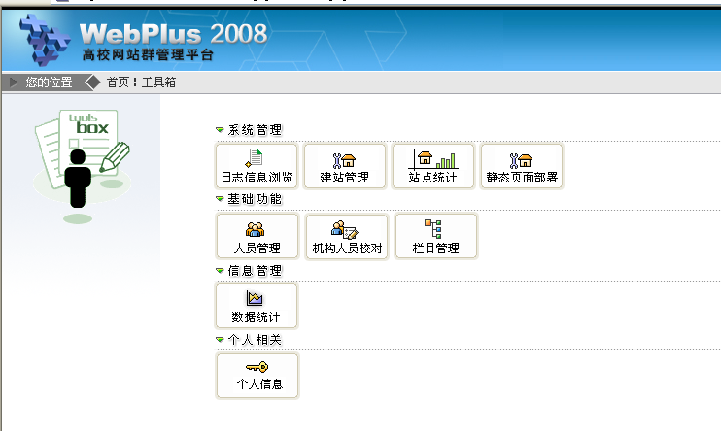
图：系统管理员权限

人员管理
系统管理员登录[系统网站]进入[工具箱]中的[人员管理],可以对所有机构及机构内的所有人员进行管理,查看登录信息等。人员管理的基本操作请参见《Ids是使用手册》

栏目管理
栏目是WebPlus系统内管理、存放文章的地方，栏目内可以有子栏目， 呈现树状结构。系统管理员登录[系统网站]进入[工具箱]中的[栏目管理]就可以对整个网站的栏目进行管理；栏目管理有以下特征：
  - 每个栏目都有上下级关系，一个栏目只有一个上级栏目但可以有多个子栏目（如图：栏目结构）。
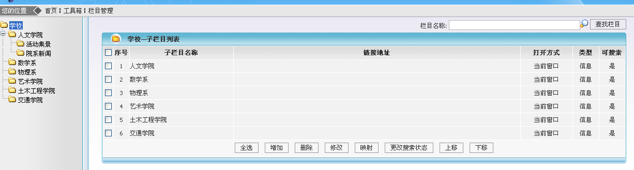
图：栏目结构
  - 系统管理员可以管理系统内的任何栏目。
  - 可以对栏目的位置进行查询，以全路径显示。
  - 可以点击上移、下移调整栏目的排序；
  - 增加、修改栏目有“栏目名称”“栏目类型”、“链接地址”、“打开方式”、“显示方式”、 “搜索状态”属性,（如图：栏目维护）。同一上级栏目下的子栏目不能有同名。
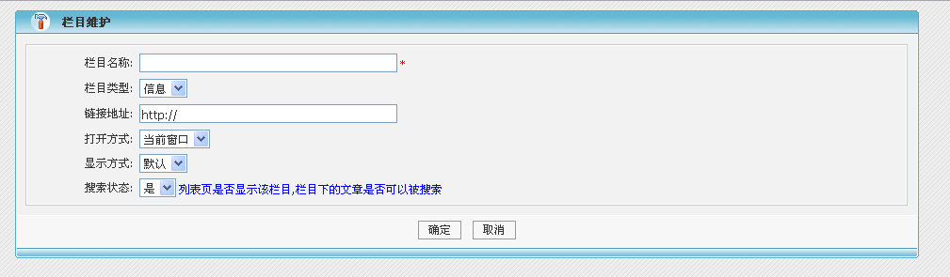
图：栏目维护
- 链接地址：如果在这里设置了栏目链接地址，那么点击该栏目时将不显示该栏目，而是弹出新窗口，在新窗口打开此链接地址；相当于是一个超链。如果不设置链接地址，点击该栏目时将显示该栏目的专题页(见本文档5.模板定制)。
    - 打开方式：
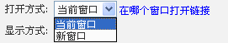
- 当前窗口：在当前打开的窗口中打开该栏目。
- 新窗口:在新窗口中打开该栏目。
    - 栏目类型：
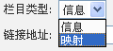
- 信息：该栏目下存放文章信息
- 映射：该栏目下不可以存放任何信息，只能把同一个网 站里其他栏目内容映射到此栏目。
    - 显示方式：
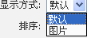
- 默认：专题页中的文章列表，只显示标题
- 图片：专题页中的文章列表，显示文章的第一个图片和文章标题
说明：修改栏目时不允许改变栏目的类型。
  - 栏目可以被删除。删除栏目时，若栏目下存在子栏目，必须先删除其子栏目；若某个栏目已被设置为网站的根栏目，必须先删除此栏目所在的网站。(见本文档3.4建站管理)
  - 当栏目类型为映射栏目时，可以将该映射栏目与同一网站内其他信息栏目建立映射关系，绑定相应的映射条件，发布后该栏目的信息为符合条件的该栏目下的所有信息栏目的信息。(如图:映射条件列表)
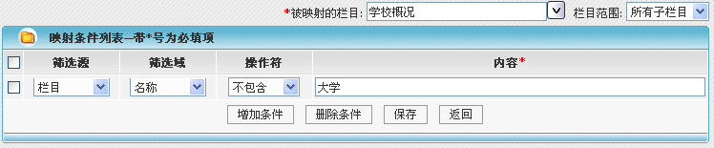
图：映射条件列表
    - 栏目范围：
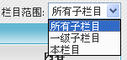
- 所有子栏目：该栏目下的所有子栏目
- 一级子栏目：该栏目和栏目下的一级栏目
- 本栏目：该栏目本身
    - 被映射的栏目：同一网站下的信息栏目中的一个(如图：选择栏目)
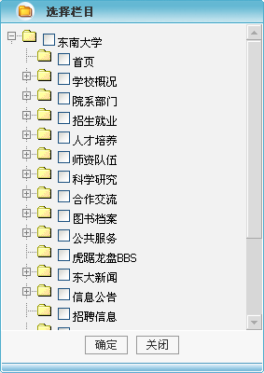
图：选择栏目
    - 每一个筛选条件包含筛选源、筛选域、操作符和筛选内容
- 筛选源：包括栏目和文章
- 筛选域：包括栏目名称、文章标题和文章正文
- 操作符：用于比较操作，包括“等于”、“大于”、“小于”、“不等于”、“大于等于”、“小于等于”、“包含” 和“不包含”。
- 筛选内容：须手工填写，且定义筛选条件时必须填写。
  - 可以改变栏目的可搜索状态；可搜索状态为“否”时，栏目信息的内容将不可被搜索。栏目的默认可搜索状态继承上级栏目的可搜索状态。

建站管理
系统管理员可以给任意一个机构创建部门网站（用户站点）。
  - 系统管理员登录[系统网站]进入[工具箱]中的[建站管理]就可以创建部门网站。
首先点击增加按钮
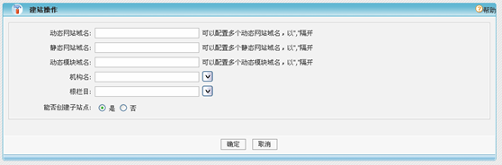
动态网站郁闷、静态网站域名和动态模块域名：
- 登录动态站点时，会检查是否有某个站点的“动态网站域名”与其一致，找到的话将会登录该站点，没找到一致的则登录系统站点。
- 静态网站域名是指该访问该站点的静态页面使用的域名。
- 动态模块域名是指该站点发布的静态页面使用的动态模块所在的位置，比如计数器、文章搜索等。

机构：该部门网站的根机构(如图：选择机构)
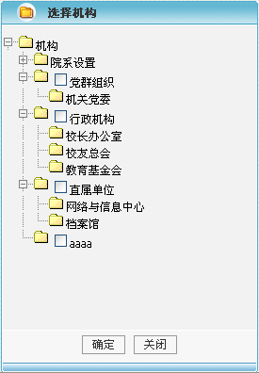
图：选择机构
点击“机构”文本框或后面的按钮，弹出如图对话框，选择要创建站点的机构（前面带有复选框的机构）。
根栏目：该部门网站的根栏目(如图：选择栏目)
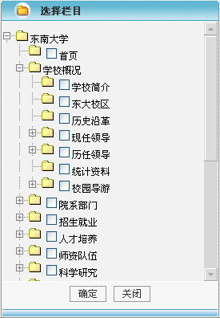
图：选择栏目
点击“根栏目”文本框或后面的按钮，弹出如图对话框，选择要创建新站点的栏目（栏目名称前带有复选按钮的栏目）。
说明：创建好的站点的父站点不是创建者，而是原来的父部门成为了它的父站点。所以在创建者的站点下不一定能看到新建的站点。
能否创建子站点：如果选择是，该站点下仍可以创建子站点，否则该站点下不能创建子站点
  - 部门网站创建之后，可以通过域名访问，也可以通过查看获取该部门站点的入口URL访问，入口URL可以在建站管理中选择建立的部门网站，然后点击获取登陆地址(如图：获取登录地址)。
  - 用户也可以直接点击访问站点登陆选中的网站。
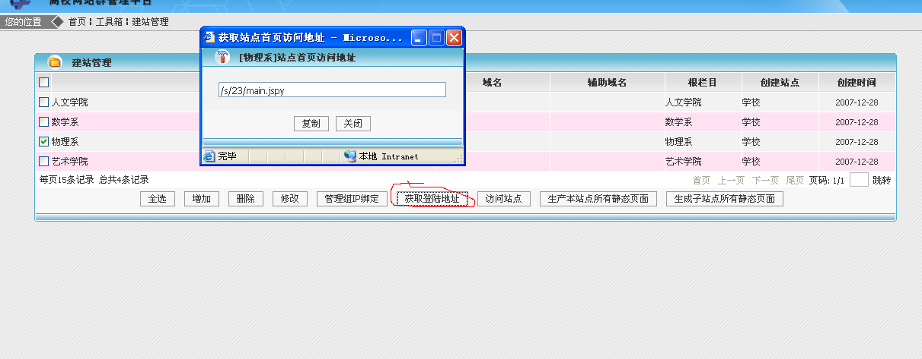图：获取登录地址
  - 可以给该机构设置一个或多个部门管理员（站点管理员），但是部门管理员必须是该机构下的直属人员。
  - 可以生成所选站点的静态页面，也可以生成所选站点以及它的子站点的静态页面。

设置模板站点
系统管理员在系统站点可以将任何一个子站点设置为模板站点。设为模板站点后，其他的站点可以通过站点复制功能复制该站点的模板、频道、栏目和绑定信息。
步骤如下：进入系统站点的站点统计
图(2.5.1)
通过“修改模板站点状态”按钮可以将站点设置或取消成为模板站点。

信息管理
信息管理是指对网站内文章的管理。
系统管理员登录系统网站后可以通过[工具箱]中的[信息发布]、[信息审核]、[信息管理]对网站内的所有文章进行发布、审核、修改等操作。参见本文档7信息维护。

日志信息浏览
系统管理员登录系统网站后可以通过[工具箱]中的[日志信息浏览]查看整个网站系统的访问日志。提供以下统计功能：
  - 按小时统计访问次数，记录每小时最高、最低、平均访问次数（如图：日志管理）。
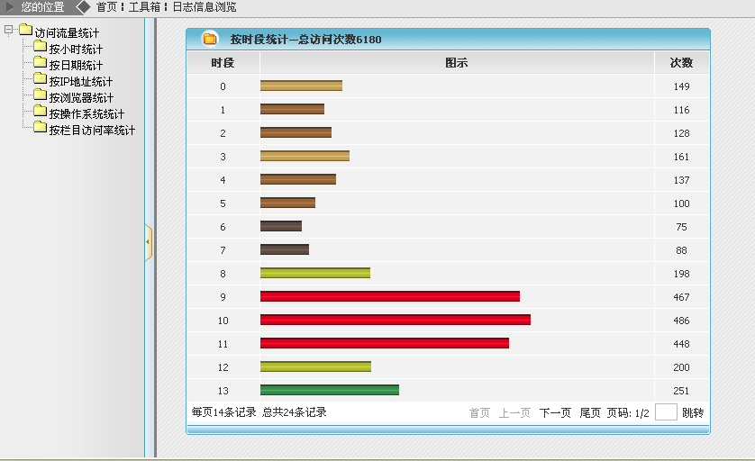
图：日志管理
  - 按日期统计访问次数，记录每日最高、最低、平均访问次数。
  - 按栏目统计访问次数，记录各个栏目的访问总数，给出最高、最低量的栏目。
  - 按客户端ip统计，记录各ip的访问次数和最后访问时间，并给出最高访问量的ip地址
  - 按客户端浏览器版本统计，记录各版本浏览器的访问次数，并给出支高访问量的浏览器
  - 按客户端操作系统统计，记录各种操作系统客户端的访问次数，并给出支高访问量的操作系统
  - 访问日志每个部门站点都有一个。
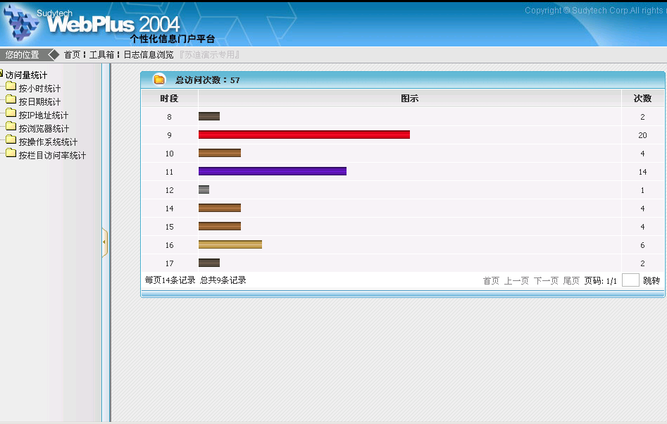
图：日志信息浏览

静态页面部署
如系统采用1+N的方式部署，则需要对生成的静态页面进行部署配置，系统管理员登录[系统网站]进入[工具箱]，点击[静态页面部署]，进行静态页面部署的配置。
- 增加部署服务器，如图：
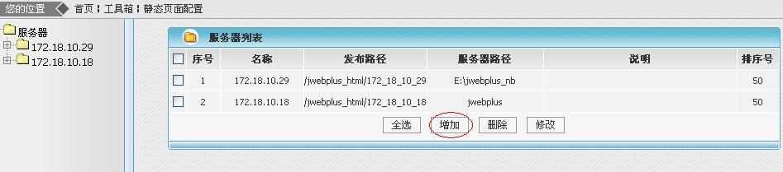
- 点击“增加”，输入静态页面的共享目录及相关路径，如图
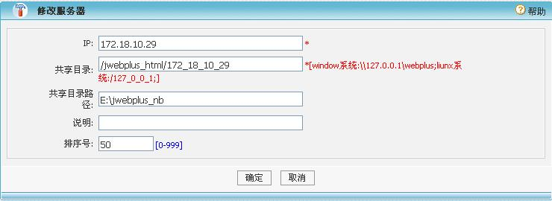
  - IP：指静态页面将要发布的目的服务器IP地址；
  - 共享目录：指制作服务器上被同步的静态页面生成目录；根据制作服务器的操作系统不一样，目录书写方式不同,可参考红色帮助提示；
  - 共享目录路径：指发布的目的服务器上页面存放路径。
    - 配置站点
增加好了静态页面发布服务器，就可以配置在该服务器上发布静态页面的站点，如图
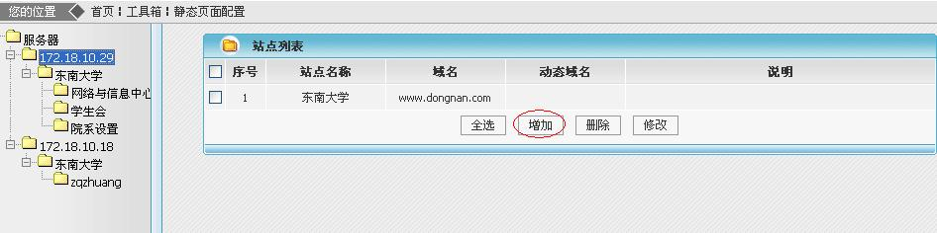
左侧选择发布的服务器，右侧点击增加，如图：
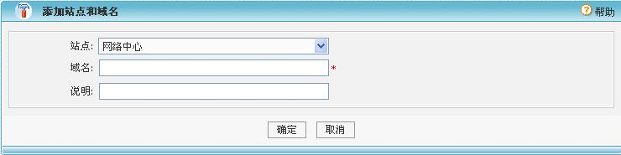
选择站点，输入域名，点击确定完成。
在同一个发布服务器上，也可以将站点静态页面分级部署，最多分二级，如图：
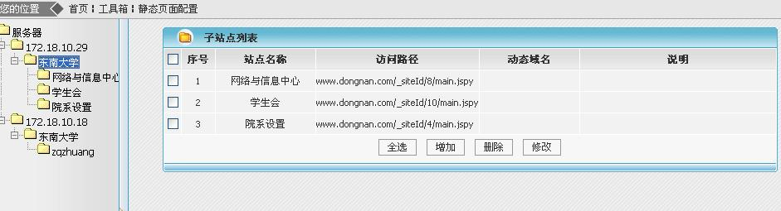
说明：有关发布服务器配置的详细过程请参照《静态页面安装维护手册》

文章分类管理
系统管理员在系统站点可以维护文章分类，维护好的分类可以被各个站点使用到。
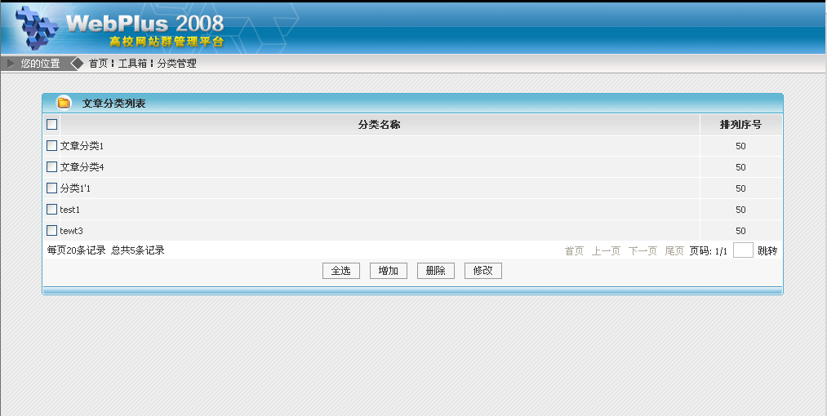

部门网站管理

概述
一个系统网站下可以有多个独立的部门网站，这些部门网站有自己独立的人员体系结构和栏目结构，它们是一个个独立的小网站。整个系统下的人员都可以通过输入各个部门的网站地址访问所有部门网站。

网站维护
部门网站刚被上级机构创建后，该部门网站的部门管理员可以通过该站点的入口URL（给机构赋予栏目时的地址）进入网站管理。

站点复制
当一个站点刚刚被创建还没有建立栏目和上传模板时可以使用该功能复制另一个模板站点的模板、栏目、频道和绑定信息来快速完成一个站点的建设。具体步骤俯下：点击“站点复制向导”
进入如下界面，需要选择一个模板站点
图：（3.3.1）模板站点
用户可以选择一个和自己相近的站点，然后点“下一步”，进入如下图所示的页面，在这个页面中列出了用户选择的网站的所有栏目。
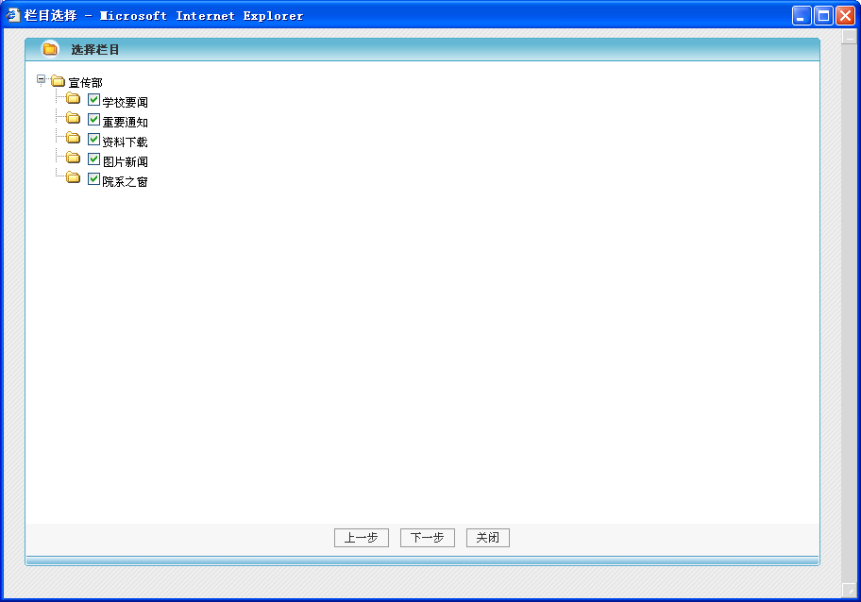
图：（3.3.2）模板站点栏目
用户可以选择自己需要的栏目，然后点“下一步”，进入如下图所示的模板选择页面。
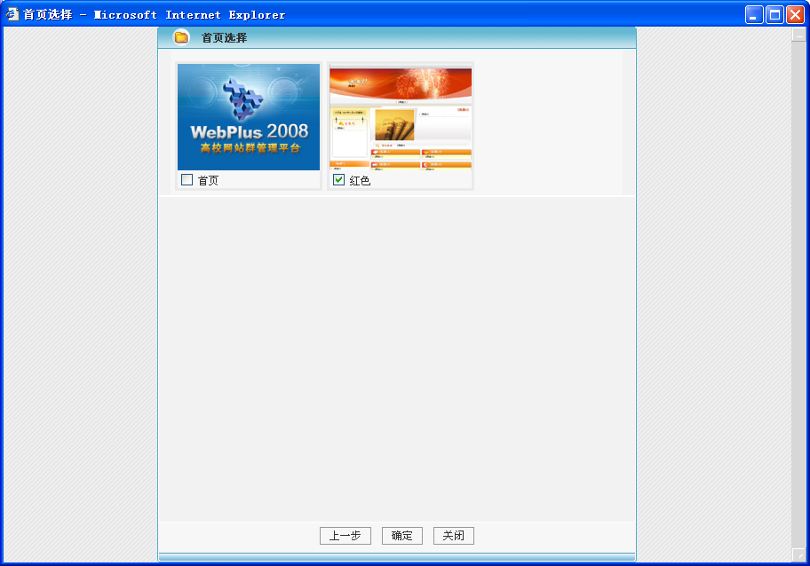
图：（3.3.3）模板站点模板
最后，用户可以选择一个或多个自己喜欢的模板，再点击“确定”，即完成了站点的复制。

Ids管理
部门管理员登录[部门网站]进入[工具箱]中的[人员管理]可以对该机构下的所有人员进行管理。Ids管理的基本操作请参见《Ids使用手册》
部门管理员只能维护本站点根机构以下的机构。
部门管理员可以维护本站点及其子站点的人员。
系统管理员和部门管理员可以上移或下移人员的位置。

栏目管理
- 部门管理员登录[部门网站]进入[工具箱]中的[栏目管理]就可以对该机构下的所有栏目进行管理。栏目的基本操作 参见2.3系统网站的栏目管理。
  - 部门管理员可以维护本站点根栏目以下的所有栏目。
  - 管理组（参见本文档3.7权限组设置）人员可以维护本管理组子组被绑定栏目根栏目及以下的栏目。
  - 部门管理员可以维护本站点根栏目及以下的任何栏目授权（绑定）给站点内已创建的信息管理类权限组。
  - 管理组子组成员可以维护本管理组子组被绑定栏目及以下的任何栏目。

创建子部门网站
部门管理员可以给本站点以下的子机构再创建子部门网站。创建具体过程参见本文档2.4建站管理。

部门信息管理
部门信息管理是指对该部门文章的管理。
部门管理员登录部门网站后可以通过[工具箱]中的[信息发布]、[信息审核]、[信息管理] 、[评论审核]对该部门网站内的所有文章进行发布、审核、修改等操作。参见本文档7信息维护。

权限组设置
- 权限组就是拥有一定权限的用户组，包括管理组类型、发布组类型、审核组类型、浏览组类型
- 部门管理员登录部门网站，进入[工具箱]中的[权限管理]就可以进行权限设置。
- 部门管理员可以给这些组创建组、在子组中加入本部门的成员（只可以是本部门的成员）并设定组长；并给组绑定相应的栏目，组中的成员就拥有了该权限组的权限。具体每个权限组的具体权限为：
    - 管理类型：该组类型中的组中的成员可以管理绑定给这个组的栏目及其子栏目。组长可以增加、删除组中的成员。
    - 发布类型：该组类型中的组中的成员可以在绑定给这个组的栏目及其子栏目中发布文章。组长可以增加、删除组中的成员。
    - 审核类型：该组类型中的组中的成员可以在绑定给这个组的栏目及其子栏目中审核文章。组长可以增加、删除组中的成员。
    - 浏览类型：该组类型中的组中的成员可以浏览绑定给这个组的栏目及其子栏目中的文章。组长可以增加、删除组中的成员。
说明：组中的组长只能维护本组中的成员，不能看到自己.

日志管理
  - 日志信息分为登入日志，信息访问日志，和首页访问日志三种。
  - 各站点查看自己的日志信息，管理自己的最大日志行数和复位各种日志。
  - 系统管理员可以查看各个站点的日志。
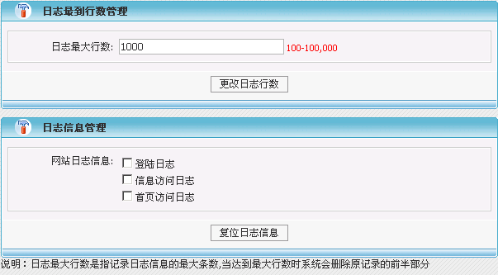

日志信息浏览
部门网站只能查看本部门的日志信息。
其他操作请参见本文档2.6系统网站的日志信息浏览

模板定制

概述
  - 模板就是用户按照定义好的方式显示页面；一套模板页面包括首页、专题页和文章页。
  - 用户定制一套模板页面应该包括首页、专题页和文章页三个页面，将这些页面制作完成之后要将它们及使用到的图片、样式表（CSS）等都放到一个zip压缩文件中去（不可以是ZIP文件），而且这些文件必须都在压缩包的根目录下。如图：
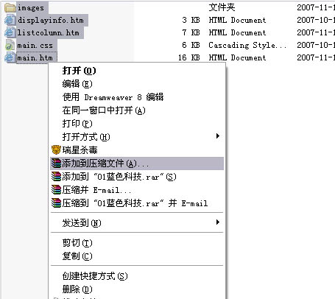
  - 部门管理员通过[部门首页]登录进入[工具箱]然后进入[模板管理]页面，模板管理中有六个选项（如图：模板管理）：
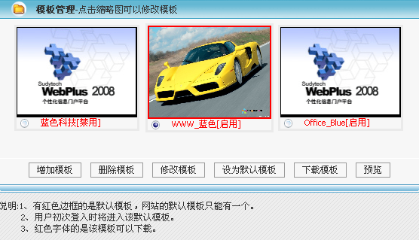
图：模板管理
- 增加模板：用户通过它可以增加新的模板；有11个选择项：（图：增加模板）
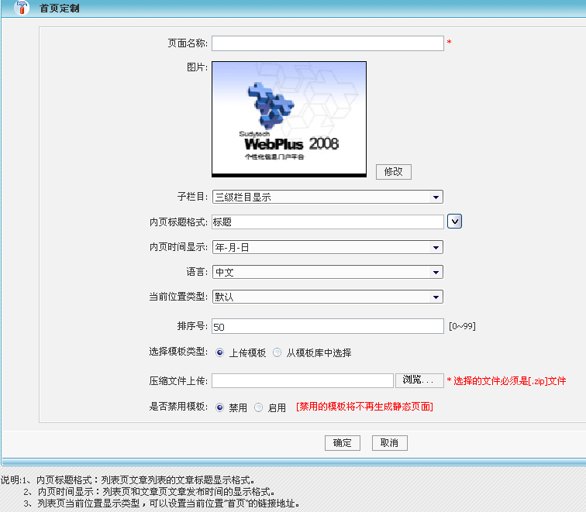
图：增加模版
      - 页面名称：这个模板的名称。
      - 图 片：这个模板的缩略图。
      - 子栏目显示：内页中子栏目显示的类型。
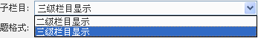
      - 内页时间显示方式。
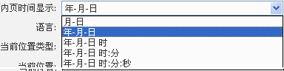
      - 语 言：这个模板是英文的，还是中文的。
      - 当前位置类型：
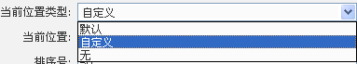
      - 当前位置：点击专题页中的首页要进入的首页。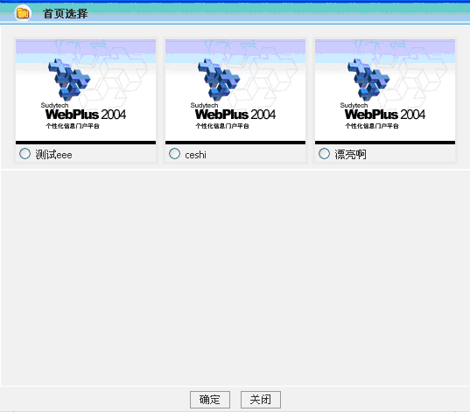
      - 排 序：模板的排列位置。
      - 压缩文件上传：从模板库中选择的模板或是自己上传的模板。
      - 是否禁用模板：禁用的模板不能生成静态页面，禁用的模板也不能设为默认模板。
    - 删除模板：用户可以通过它删除一个模板。
    - 修改模板：用户可以修改模板管理中模板的各个属性，如果“选择模板库”为空，那么将不修改已经上传的模板，如果不为空，那么将替换原来存在的模板。
- 设为默认模板：如果用户在风格设定（详见本文档6.2风格设定）中没有选择模板，那么他将进入默认模板。
- 下载模板：可以下载选择模板的zip包。
- 预览：预览选择模板的首页。

模板定制规则

模板内的页面种类
一套模板包含首页、专题页和文章页三个页面：

页面文件名 | 说明
main.htm | 首 页
listcolumn.htm | 专题页
displayinfo.htm | 文章页

首页说明（main.htm）
- 首页是用户登录网站时见到的第一个页面，是网站展示信息的主页面，一套模板内只能有一个首页
- 定制首页时，页面的HTML代码中应该放置相应的标签，系统会把标签自动解析生成最终的页面
- 标签的形式和含义如下：

标签 | 说明 | 举例
[频道i] | 定义频道区域,在html模板中必须放置在一个单独的<table>内 | <table><tr><td>[频道2]</td>  </tr></table>
[标题i] | 显示相应频道的标题 | [标题2]
[更多按钮i] | 显示相应频道的全部内容 | [更多按钮2]

如图：首页示例图
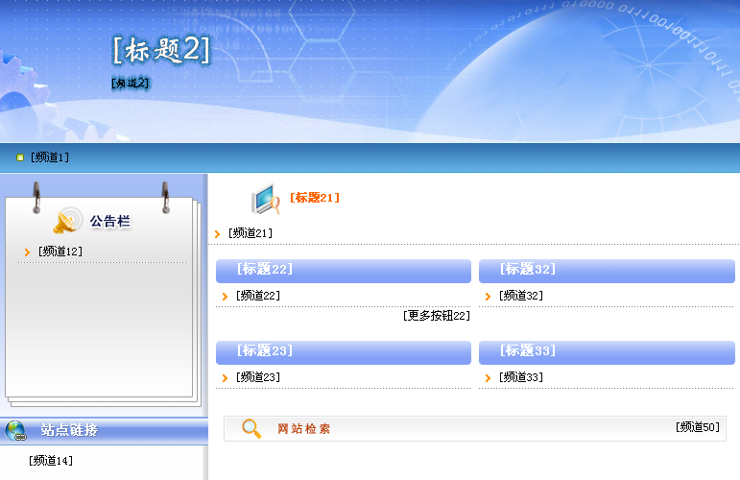
图：首页示例图

专题页（listcolumn.htm）
专题页、文章页是首页上信息的详细显示；用户可以看到各个栏目中的文章的详细内容。
  - 专题页用于显示某个栏目的详细内容，当用户在首页上点击某个栏目后，系统将用“专题页”来详细显示该栏目内的相关栏目信息和文章信息；如果专题页中只有一篇文章，那么将不显示文章列表，而是将这篇文章的详细内容显示出来。专题页增加下推式菜单显示，显示各栏目的一级子栏目，还应该同时有树和直接列表的显示方式，总共三种显示方式。各个模板可以有自己的子栏目显示方式和内页时间显示方式.
  - 专题页内可放置的标签内容：

标签 | 说明 | 举例
[栏目列表] | 显示专题频道内的所有栏目，定义时需要把标签“栏目列表”放置在一个单独的<table>中 | <table><tr><td>[栏目列表]</td></tr></table>
[二级栏目] | 栏目列表中栏目的子栏目 | <table><tr><td>[栏目列表]</td></tr><tr><td > <table><tr><td >[二级栏目]</td></tr></table></td> </tr></table>
[文章列表] | 显示用户点中栏目内的文章信息,定义时需要把标签“文章列表”放置在一个单独的<table>中 | <table><tr><td>  [文章列表]</td></tr></table>
[当前位置] | 显示用户当前在网站内的访问路径信息 | [当前位置]
[栏目图片] | 用户选中栏目的图片 | 栏目图片
[频道i] | 放置一个或多个频道，但这些频道必需已在首页中定义（不能放滚动频道频道），定义时需要把标签“频道(i)”放置在一个单独的<table>中 | [频道1]
如图：专题页示例图
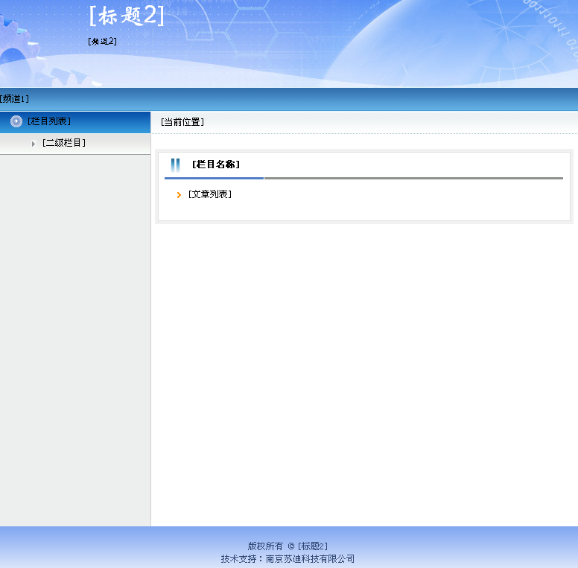
图：专题页示例图

文章页（displayinfo.htm）
文章页用于显示文章的详细信息，可以放置的标签为：

标签 | 说明 | 举例
[文章标题] | 显示用户选中文章的标题 | [文章标题]
[文章内容] | 显示用户选中文章的内容 | [文章内容]
同栏目文章 | 显示与用户选中文章在同一栏目的其他文章 | 同栏目文章
相关文章 | 显示用户选中文章的“相关文章”（相关文章由用户发布文章时定义） | 相关文章
[功能按钮] | 显示让用户对文章的评价的按钮 | [功能按钮]
如图：文章页示例图
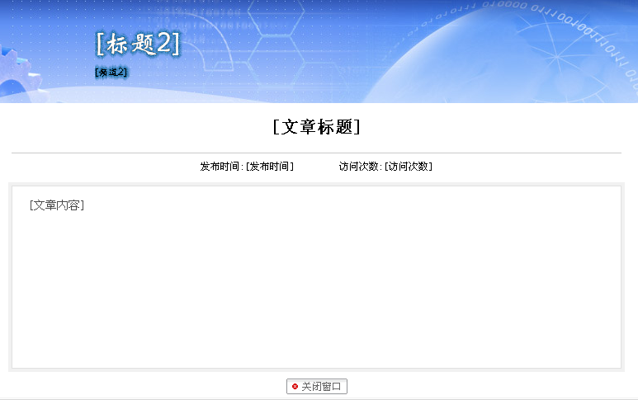
图：文章页示例图

频道定义
频道是网站内用来规定如何显示信息、显示什么信息的一种声明，它被绑定到页面后表现为一个显示信息的区域，其信息来源于栏目内的文章，频道具备不同的类型，具体有固定频道、专题频道、新闻频道、滚动频道、图片频道。不同类型的频道展示信息的方式不同。（如图：频道定制）
部门管理员通过[部门首页]登录进入[工具箱]然后进入[频道定制]页面就可以对该部门的所有频道进行操作。
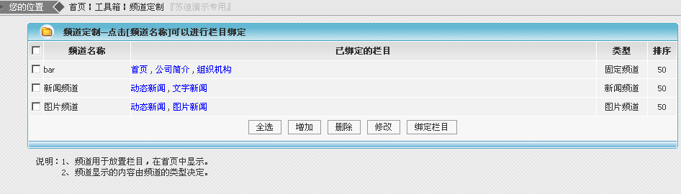

图：频道定制
  - 每一个频道都可以被同一网站内的任意模板绑定。
  - 频道的定义主要是定义频道的类型和他所包含的栏目。
  - 频道类型的含义：
  - 固定频道
      - 一般以菜单条的形式在[首页]、[专题页]表现出来。
      - 一个固定频道可以绑定多个栏目，显示为它所绑定栏目的所有名称。
      - 点击将跳转到该点击栏目的[专题页]页面。
      - 所有用户登入后看到的固定频道显示的栏目名称是一样的。
  - 专题频道
      - 以一个列表的形式在首页显示。
      - 可以绑定多个栏目，显示他所绑定的一个个栏目的名称
      - 点击栏目将跳转到显示该栏目的[专题页]。
      - 所有用户登入后看到专题频道内的栏目名称是一样的。
      - 可以定制首页中显示最大的栏目的条数。
  - 新闻频道
      - 以文章列表的形式显示在首页。
      - 可以绑定多个栏目，显示的是文章的标题和时间等等。
      - 点击将用[文章页]打开该文章。
      - 显示的文章列表是由登录用户对文章的浏览权限决定的，只显示用户有权限看到的文章，无权限的不显示。
      - 在绑定到首页的过程中，可以设置在首页中显示的文章的篇数和文章标题的最大显示字符数。
  - 滚动频道
      - 以文章列表的形式在首页显示。
      - 可以绑定多个栏目，显示文章的标题和时间。
      - 点击将用[文章页]在新窗口打开该文章。
      - 文章列表不停的向上滚动，当鼠标移动到滚动频道上面时，滚动会停止，当鼠标移开时继续滚动。
      - 显示的文章列表是由登录用户对文章的浏览权限决定的，只显示用户有权限看到的文章，无权限的不显示。
  - 视频频道
- 只显示文章内容包含flv格式的文件的文章，首页显示和“图片频道”中的多图交替_flash差不多，不一样之处在，它是以播放器形式显示的。可以点击播放按钮播放文章的flv文件，点击播放之后同时会在下面显示文章标题；没有点击播放或停止播放时，只显示每篇文章中的第一个flv文件中上传的图片，如没有就显示系统默认的图片。
  - 图片频道
      - 显示的文章是由登入用户对文章的浏览权限决定的,无权限的不显示。
      - 显示方式有图和标题混编、图文混编、左图右列表、多图交替和多图交替_flash。
      - 图和标题、文混编：左边（或者右边、上边、下边）显示文章的第一张图，图右边（或者左边、下边、上边）显示该文章的标题、内容；
如果文章的标题、内容过多，将进行字符截断，由绑定频道时配置决定；
有更多按钮用来显示该文章所在的[专题页]；
点击文章的图或者标题、内容显示文章的完整内容。
      - 左图右列表
显示区域分为左右两部分。左面显示绑定栏目内的最新发布的一篇文章的内的第一个图片，及该文章标题。右边显示栏目内其余文章的列表，列表数目在绑定到页面时决定。有更多按钮用来显示该文章所在的[专题页]。点击任何文章标题，则用[文章页]在新窗口中打开此文章。
      - 图片交替
显示区域分为左右两部分。上面显示绑定栏目内是一篇文章的内的第一个图片，下面显示该文章标题；交替变换各篇文章的显示。点击任何文章标题或者文章的图片，则用[文章页]在新窗口中打开此文章。
      - 多图交替_flash
显示区域分为左右两部分。上面显示绑定栏目内是一篇文章的内的第一个图片，下面显示该文章标题；以Flash方式将图片轮流显示。点击任何文章标题或者文章的图片，则用[文章页]在新窗口中打开此文章。
  - 每个频道本身都会有一个名称，是在频道定义时用户自己定义的，这个名称只是在模板绑定时给用户选择频道时显示用的，不是显示在[首页]、[专题页]……上的频道名称，在[首页]、[专题页]上显示的频道名称是在模板绑定（详见本文档5.4模板绑定）时，由用户指定该频道在[首页] 、[专题页]上显示的名称。
  - 频道定制中有增加、删除、修改频道及绑定栏目；它们的用途为：
- 增加频道：可以增加一个频道，要输入频道名称和选择频道类型（如图：增加频道）。
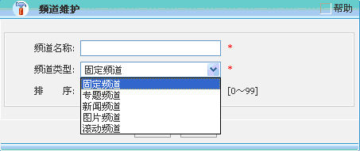
图：频道维护
增加频道后需要绑定栏目，绑定栏目的个数是根据用户增加频道的类型所决定的。
- 选择频道，点击绑定栏目可以维护该频道的栏目（如图：维护栏目）。
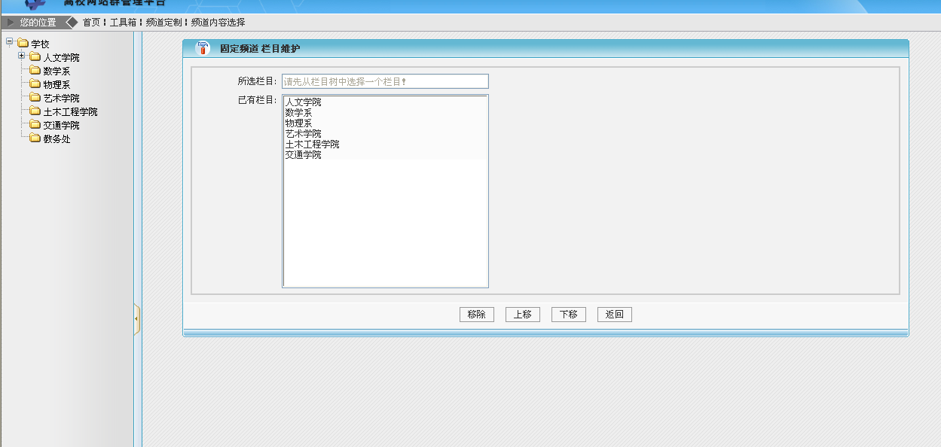图：维护栏目
- 删除频道：删除一个频道。
- 修改频道：可以修改一个已经存在的频道的名称和频道类型。

模板绑定
部门管理员通过[部门首页]登录进入[工具箱]然后进入[模板绑定]页面就可以对该部门中存在的模板进行模板绑定（图：模板绑定）。
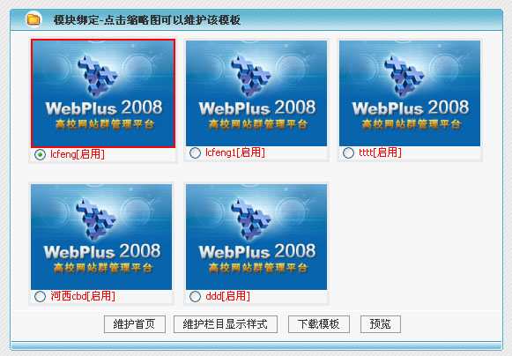
图：模板绑定
可以看见有三个选项：
- 维护首页：是定义模板中的频道的标题、高度、宽度、样式等等各个方面的参数，单击模板的图示也将会是维护首页。（下面将详细介绍）
- 维护栏目显示样式：定义栏目在模板中专题页的样式，和显示的栏目图片；
- 下载模板：下载某个模板。
- 预览：预览选择模板的首页。
- 维护首页
点击维护首页将会看到一个你上传的模板，这时的模板已经不是静态的HTML页面，而是真正的所见即所得的模板绑定页面。（图：模板绑定图），这时候的工具箱、在线调查等功能已经是可以真正可以用的模块了，你点击频道几就是维护频道几的详细信息。
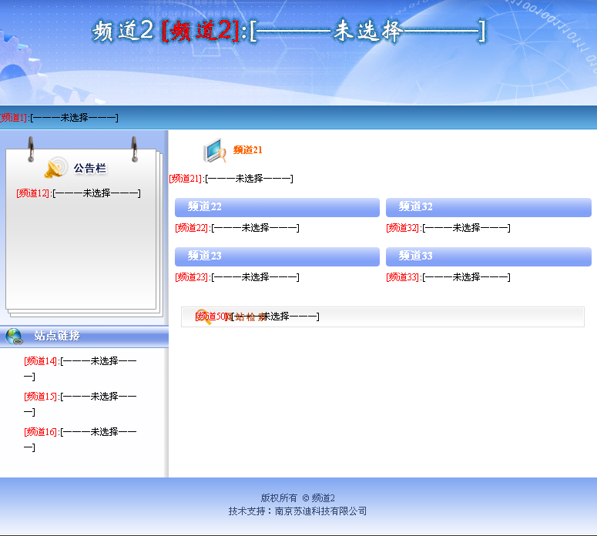
图：模板绑定图
点击模板上任意一个红色的频道（n）会弹出一个对话框
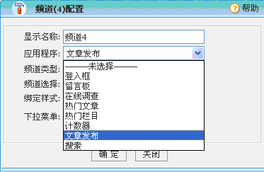
显示名称：是在模板上频道（n）名称显示的文字
应用程序：是选择在这个位置是显示什么内容，可以选择以下很多类型
  - 登录框
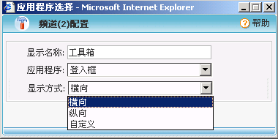
选择登录框，在首页上就会显示登录，以及可以选择登录框在首页上的显示方式：横向、纵向或自定义。
        - 横向：登陆框横向排列；
        - 纵向：登陆框纵向排列；
        - 自定义：可自己定义登陆框显示方式。
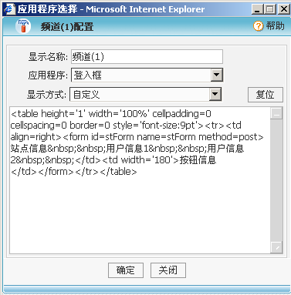
自定义登陆框显示方式
  - 文章发布
选择文章发布时会出现选择频道，选择不同的频道有不同的配置
- 固定频道
如果选择固定频道，将会有下面几个设定：
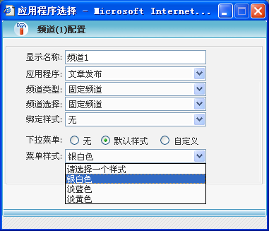
图：固定频道
  - 标题：在[首页]、[专题页]...中显示频道的名称类型：
  - 类型：可以选择的频道类型（这里选择固定频道）
  - 频道：可以选择的在频道定义中所有已经定义的固定频道。
  - 显示规则：可以设定列表页访问固定频道的栏目以及子栏目时获取文章的规则
显示为空：如果访问的栏目下没有文章则文章列表显示为空。
深度优先：如果访问的栏目下没有文章，则显示该栏目的子栏目子的文章，子栏目没有则显示和该栏目同级的下一个栏目的文章。
广度优先：如果访问的栏目下没有文章，则显示该栏目的同级栏目的下一个栏目的文章，下一个栏目没有则显示该栏目的子栏目下的文章。
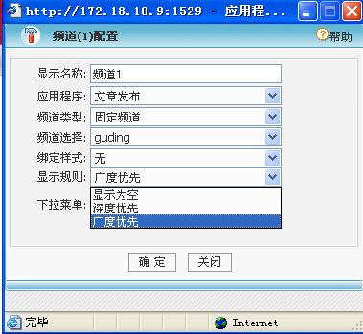
  - 下拉菜单：如果选择默认样式，则可以选择系统默认的几个菜单样式，也可以子定义下拉菜单样式。如果绑定的栏目有子栏目，那么该栏目的子栏目将会以下拉菜单的方式显示出来。
  - 自定义下拉菜单样式
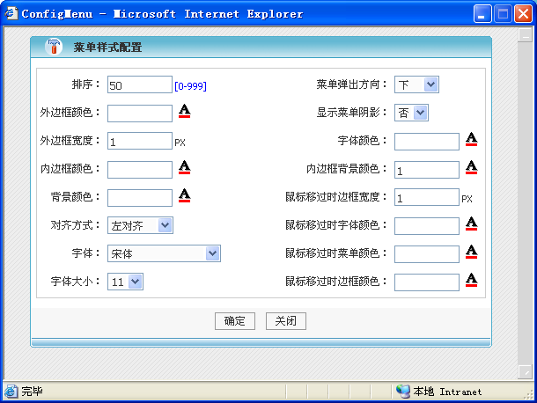
图：子定义下拉菜单样式
弹出方向：下拉菜单的弹出方向，有上、右上、右下、右下、下、左下、左、左上；
外边框颜色：下拉菜单外边框的颜色；
显示菜单阴影：配置下拉菜单是否显示阴影；
外边框宽度：下拉菜单外边框的宽度；
外边框颜色：下拉菜单外边框的颜色；
背景颜色：整个弹出菜单的背景颜色；
对齐方式：下拉菜单字体的对齐方式，有左对齐、居中、右对齐；
字体：选择下拉菜单的字体；
字体大小：选择下拉菜单字体的大小；
字体颜色：选择下拉菜单字体的颜色
鼠标移过时边框宽度:鼠标移过下拉菜单的某项时，它的边框宽度；
鼠标移过时边框颜色:鼠标移过下拉菜单的某项时，它的边框颜色；
鼠标移过时字体颜色:鼠标移过下拉菜单的某项时，它的字体颜色；
鼠标移过时边框宽度:鼠标移过下拉菜单的某项时，它的边框宽度；
鼠标移过时菜单颜色:鼠标移过下拉菜单的某项时，那项的背景颜色；

  - 高度：对固定频道不起作用
  - 宽度：对固定频道不起作用
- 专题频道
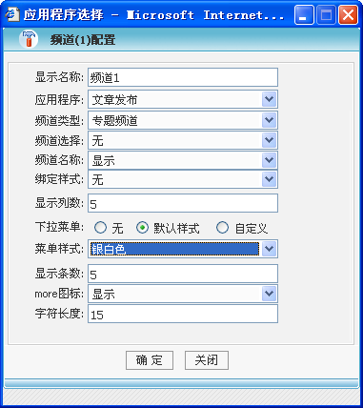
图：专题频道
  - 标题：在[首页]、[专题页]...中显示频道的名称类型：
  - 类型：可以选择的频道类型（这里选择专题频道）
  - 频道：可以选择的在频道定义中所有已经定义的专题频道。
  - 列数：是指该专题频道将分几列显示。
  - 下拉菜单：如果选择有，而且绑定的栏目有子栏目，那么该栏目的子栏目将会以下拉菜单的方式显示出来。具体同固定频道的下拉菜单配置
  - 高度：专题频道在首页上将显示几行。
  - 宽度：专题频道显示的标题是多少个字符，如果超过这个数目将以“……”代替。

- 新闻频道
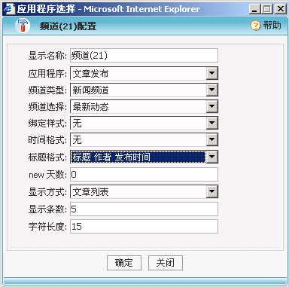
图：新闻频道
  - 标题：在[首页]、[专题页]...中显示频道的名称类型：
  - 类型：可以选择的频道类型（这里选择新闻频道）
  - 频道：可以选择的在频道定义中所有已经定义的新闻频道。
  - 时间：文章在页面上显示时要不要显示时间，或者是显示时间的格式。图：
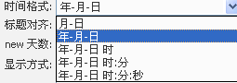
- 标题格式：可以自定义显示标题的方式。
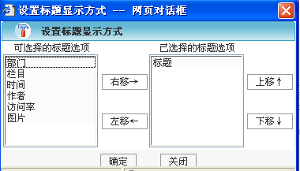
  - new天数：设定一篇新发布的文章，标题在首页中显示NEW图标的天数。
  - 显示方式：有四个选择项。指文章标题在首页中显示的方式，可以是下拉式的友情链接，纵向放置的友情链接，横向放置的友情链接或者是文章的列表。
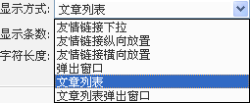
  - 高度：新闻频道在首页上将显示几行文章标题。
  - 宽度：新闻频道显示的标题是多少个，如果超过这个数目将以“……”代替。
- 视频频道
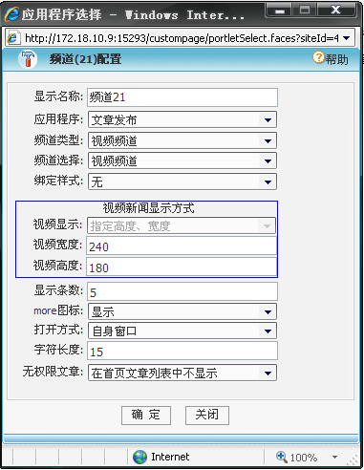
          - 显示名称：在[首页]、[专题页]...中显示频道的名称.
          - 频道选择：可以选择的在频道定义中所有已经定义的视频频道。
          - 绑定样式：可以在样式管理中的所有频道样式中任意选择一个。
          - 视频宽度：在首页中视频的显示宽度。
          - 视频高度：在首页中视频的显示高度。
          - 显示条数：在首页中最大显示条数。
          - More图标：当视频频道中包含的文章大于设置的显示条数时，是否需要显示more图标。
          - 打开方式：点击more图标是否打开新窗口还是在自身的窗口中打开。
          - 字符长度：点击播放时显示文章标题的最大字符数，如果文章标题大于设置的字符数用“…”题写。
          - 无权限文章：当前用户没有权限浏览的该频道下的文章是否需要显示，只是针对首页显示和列表页中文章列表而言的，选择无权限文章显示时，只能在列表中看到该文章，但是无法打开该文章。
- 图片频道
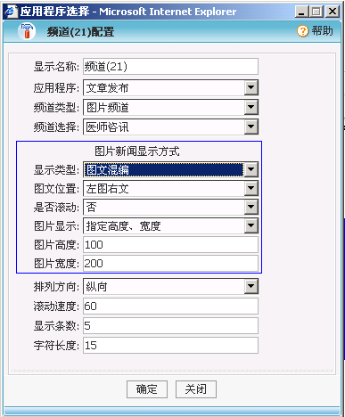
图 ：图片频道
  - 标题：在[首页]、[专题页]...中显示频道的名称类型：
  - 类型：可以选择的频道类型（这里选择图片频道）
  - 频道：可以选择的在频道定义中所有已经定义的图片频道。
  - 显示类型：一种是图标题、文混编，是指左边显示文章的第一张图，图右边显示该文章的标题或内容，选择此种方式时还可以选择图文的排列方向；另一种是左图有列表，是指左边显示文章的第一张图，图右边显示文章的所在栏目的文章标题，显示内容的长度由最大字符数设置；还由一种是图片交替显示，就是每隔一段时间变换图片。图：
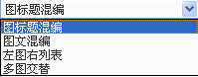
图：显示类型
- 图文位置：当显示类型为图文混编时此功能才有效。
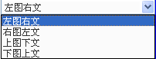
  - 滚动：发布的图片新闻是否滚动。
  - 图片高度：图片在首页中显示的高度。
  - 图片宽度：图片在首页中显示的宽度。
  - 是否以缩略图显示：是的话首页显示的图片为缩略图片。
  - 排列方向：当显示类型为图文混编时此功能才有效。时用来横向排列还是竖向排列的。

  - 字符个数：左图右文中显示文章字符的个数。
  - 滚动速度：图片新闻滚动的快慢，值越小滚动越快。
  - 高度：左图右文时，显示的图片新闻的条数，左图右列表时，显示的右列表的条数。
  - 宽度：左图右列表中列表标题的字符个数。
- 滚动频道
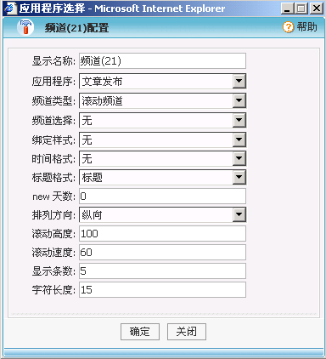
图：滚动频道
  - 标题：在[首页]、[专题页]...中显示频道的名称类型：
  - 类型：可以选择的频道类型（这里选择滚动频道）
  - 频道：可以选择的在频道定义中所有已经定义的滚动频道。
  - 时间：文章在页面上显示时要不要显示时间，或者是显示时间的格式。图：
图：时间
  - 天数：设定一篇新发布的文章，标题在首页中显示NEW图标的天数。
  - 高度：滚动频道在首页上将显示几行文章标题。
  - 宽度：滚动频道显示的标题是多少个，如果超过这个数目将以“……”代替。
  - 滚动速度：内容滚动的快慢，值越小滚动越快。
  - 视频会议
选择视频会议，在首页上就出现可以参加的视频会议的链接，点击该链接就可以直接参加会议了。
  - 在线调查
可以在首页显示在线调查，如果只有一个调查项，那么就直接显示调查项，如果有多个调查项，那就显示一个按钮，点击出现调查选择项。
  - 论坛
在首页显示进入论坛的链接
  - 领导信箱
在首页显示进入领导信箱的链接
  - 热门文章
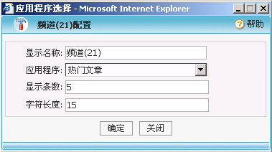
在首页显示最热门文章，下面的显示条数是设置显示多少篇文章，字符长度是显示的文章标题的长度。
  - 热门栏目
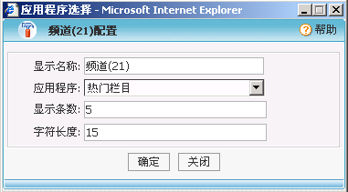
在首页显示点击率最高的栏目，显示的条数是设置在首页显示多少个热门栏目，字符长度是设置显示的栏目名称的长度。
  - 在线人数
在是首页上显示当前在线人数
  - 待办事宜
在首页上显示当前登陆人需要办理的事情
  - 计数器
在首页上显示网站的计数器
  - RSS信息聚合
在首页上显示按钮，点击按钮进入RSS频道列表页面，RSS频道包含首页中所有的新闻频道、图片频道、滚动频道，列表中含有频道名称（频道定制中的频道名称）、访问路进、图标。点击图标或频道名称都可以预览该频道中的信息。
  - RSS信息读取
需要选择一个在RSS频道管理中已创建好的RSS频道，在首页上显示选择的RSS频道所指向的内容
  - 站点信息量排名
在首页上列出，该站点和其所有子站点以及在相对应站点中起草的文章数。如果站点中没有起草过文章将不被列出来。
  - 站点访问量排名
在首页上列出，该站点和其所有子站点以及在相对应站点中的页面被访问次数。如果站点中的页面被访问次数为“0”将不被列出来
  - 搜索框
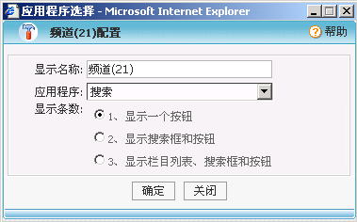
在首页上显示搜索框，可以搜索网站中的文章
有3个选择项，
      - 在首页上显示一个按钮，点击进入文章搜索界面
      - 显示可以输入搜索内容和一个按钮
      - 显示可以选择在那个栏目以下，搜索内容和一个按钮
- 维护栏目显示样式：
- 栏目图片和模板相关，选定一个模板后，点击“维护栏目显示样式”：就可以设置该栏目在这个模板中的显示样式。
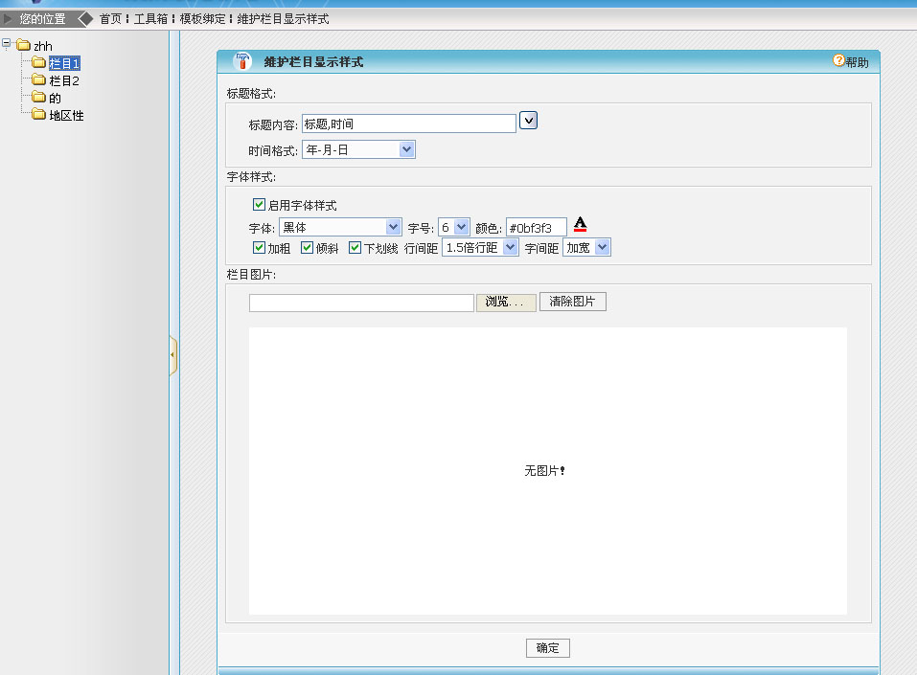
    - 选择一个栏目，然后设定样式，浏览选择需要的图片，点确定就可以了。
    - 如果不需要图片，可以选择“清除图片”
    - 修改栏目样式：输入的样式是相对列表页中的文章列表而言的。

个性化功能

样式管理
用户进入网站[工具箱]－>[样式管理]里。
- 增加样式：输入样式名和排序号，点击“确定”。
- 点击刚增加的样式进入它的样式管理。您可以增加相应的样式图片。可以设置的样式分为：上、下、左、右、new和more图标。
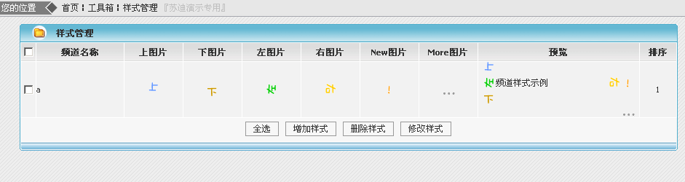
- 选择图片确定后行了。此后在模块定制里就能使用该样式了。

风格设定
任何用户登录到任何一个部门网站都可以选定该部门中存在的某个模板作为自己的首页。

网站默认首页设定
部门管理员通过[部门首页]登录进入[工具箱]然后进入[风格设定]页面就可以设定该部门的默认首页，如果登录到该部门网站的用户没有在风格设定（详见本文档5.2.2个人默认首页设定）中选择模板，那么该用户就会使用该部门的默认首页登录该部门。

个人默认首页设定
任何用户登录到某个部门网站进入[工具箱]然后进入[风格设定]页面，就可以选择登录到该部门网站时将使用哪个模板登录该部门。（如图：个人模板选择）。
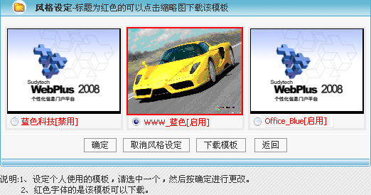
图：个人模板选择
- 用户如果不选择模板，那么登录该部时将使用部门管理员设定的该部门的默认模板。
  - 如果用户选择的模板被删除，那么用户登录该部门网站时将使用部门管理员设定的该部门的默认模板。

信息维护

信息发布流程
文章从编写开始到发布到网站上，需要经过一定的审核流程，下图描述了文章在不同状态下可以进行的操作，可以操作的人员，以及操作之后的状态，文章在只有发布状态下，才可以在网站上被浏览、检索到：
图：文章发布流程

文章起草
文章起草是指文章起草、送审过程。可以起草文章的人员包括系统管理员，部门管理员，发布组成员。

起草
在进入文章起草前，您必须登录。登录后点击进入“工具箱”，如果您有发布文章的权限，您就会看见“工具箱”里有“信息管理”的按钮，点击进入后再选择一个栏目，您就能在这个栏目里起草文章了（见图：文章起草）。
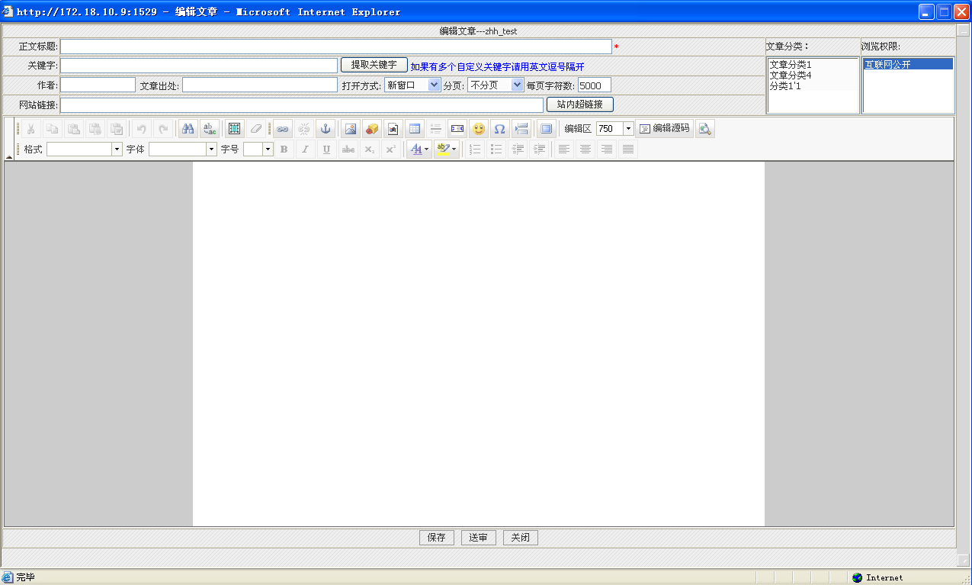
图：文章起草
  - 系统管理员可以在任何栏目内起草文章
  - 部门管理员可以在本站点的根栏目及以下任何子栏目内起草文章
  - 发布组成员、组长可以在本组被授予的栏目及其子栏目内起草文章
  - 起草文章使用所见即所得的页面编辑器完成
  - 在起草时可以看到起草、送审和退回状态的文章列表，并对这些文章具有删除和修改的权限。
  - 文章具备以下属性
    - 标题
    - 关键字
    - 作者：默认为文章的创建者，可以修改
    - 文章出处
    - 相关文章：
      - 部门管理员、发布组成员可以选取本站点根栏目内的1个或多个任何文章作为此文章的相关文章；
      - 系统管理员可以选取系统内的任何文章作为此文章的相关文章
    - 排序：用于在同栏目内的文章显示顺序，值小的排在前面
    - 文章分类：可以指定文章属于零到多个分类。
    - 浏览权限：指定该文章可以被哪些人员浏览。
- 默认权限 – 该文章可以被此文章所在栏目的浏览组成员浏览
- 互联网公开组 – 该文章可以被任何人浏览
- 添加额外的浏览组，则该文章可以被此文章所在栏目的浏览组成员和额外加入的浏览组成员浏览。添加规则如下：
  - 发布组成员、部门管理员、审核组成员可以给文章添加删除属于本站点内的浏览浏览组
  - 发布组成员、部门管理员、审核组成员无权删除修改该文章被其他网站赋予的浏览组
  - 系统管理员无权删除修改已被其他网站赋予的浏览组（由于技术难度，暂且要求这样实现，本应该为可以添加、删除、修改属于任何网站的浏览组）
    - 网站链接：若给出URL，则此文章作为一个超链接使用，浏览者打开此文章时就跳转到该超链接
HTML正文：是文章的内容，使用HTML来表现。正文的编辑使用了功能强大的编辑器，可以满足不同人员的要求，使得文章界面更加丰富多彩。
  - 最后您可以选择“保存”还是“送审”或者直接“发布”文章。选“保存”则文章状态为“起草”；选“送审”则直接交给审核组审核；选择“发布”则文章状态为发布，且发布时间为点击发布按钮时的系统时间。你也可以“返回”不进行文章的起草。

文章送审
  - 系统管理员可以对任何栏目内的文章进行送审操作
  - 部门管理员可以对本网站根栏目及其子栏目内的任何文章送审
  - 发布组人员可以对本组被绑定的栏目及其子栏目内的任何文章送审
  - 送审操作可以一次选取同一栏目内的多篇文章
如下图，可以看到文章有2种状态：起草和送审。选中状态为起草的文章（可以多选），再点击送审按钮，就可以把起草的文章送审了。
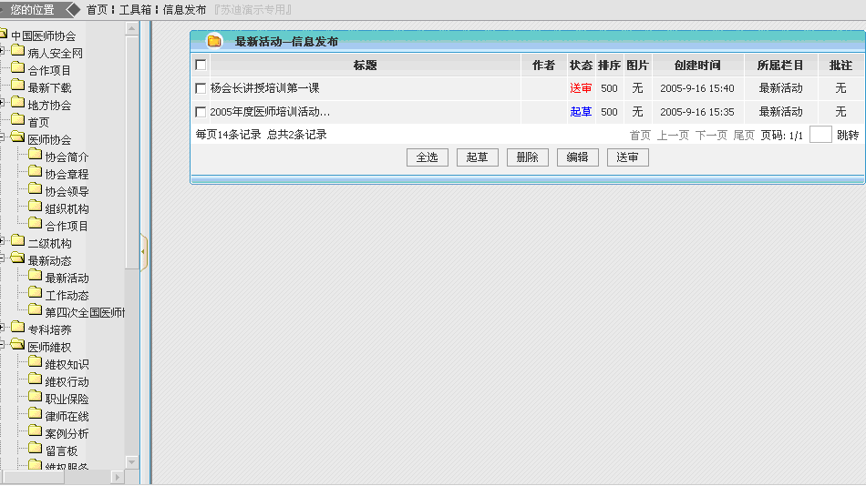

退回列表检视
  - 用户在点击“文章审核”的页签后，系统将自动显示最新的退回文章列表。
    - 系统管理员进入系统管理站点，则显示系统内所有的退回文章列表。
    - 系统管理员进入部门站点，则显示本站点内的所有退回文章列表。
    - 部门管理员进入本部门站点，则显示本站点内的所有退回文章列表。
    - 发布组成员在本部门站点，可以看到退回给自己的文章列表。
    - 左边的栏目树的节点显示当前目录下退回的文章的总篇数
文章审核的页面如下图所示：
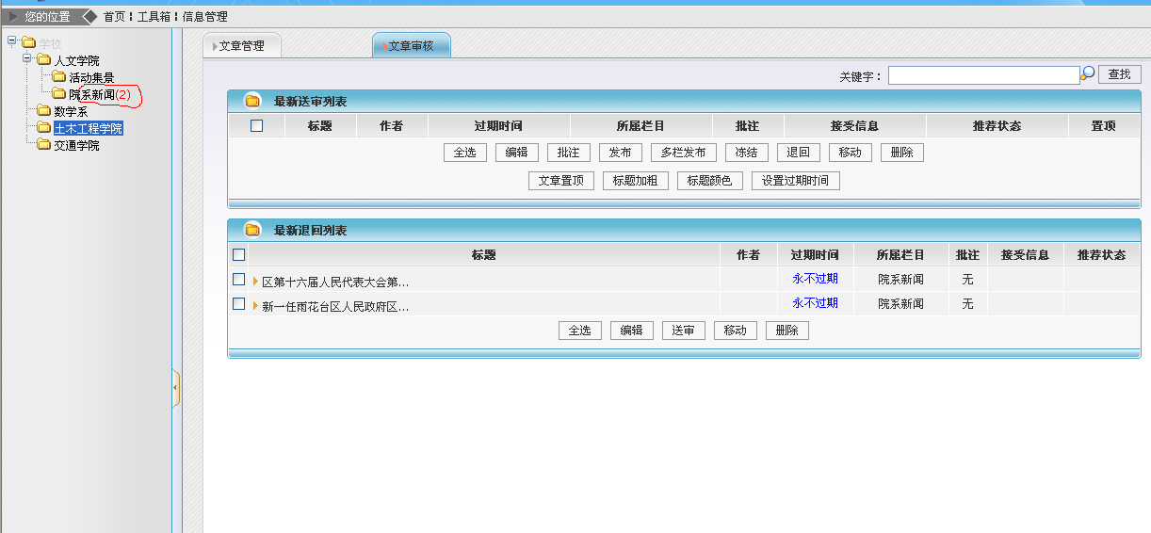

文章删除
  - 系统管理员在系统站点里可以删除所有栏目里的文章。
在其他部门则能删除该部门的栏目及其子栏目中的文章。
  - 部门管理员可以删除本部门栏目及其子栏目的文章
  - 发布组成员可以删除自己栏目里的文章。
在起草过程中，可以对处在起草、退回、送审状态的文章删除。如果要删除文章，请选中标题前面的复选框再点击“删除”，然后会弹出确认提示框，当您确认删除后您选中的文章将不可挽回的被删除掉，所以在删除前请务必考虑清楚。
删除文章的界面如下图：
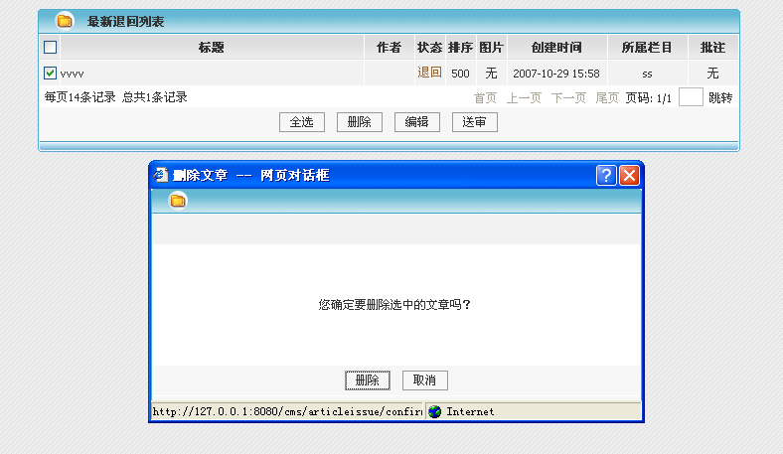

文章移动
  - 起草时可以移动文章到有权限访问的栏目。系统管理员可以移动到任何栏目，部门管理员可以移动到本站点下的任何栏目，发布组人员可以移动到该发布组被绑定的栏目及其子栏目内。
  - 一个文章只能移动一个栏目下。
  - 移动不改变文章的状态。

文章审核
如果用户具有文章审核的权限，那么用户就可以从工具箱中进入信息管理，点击“信息审核”的页签就可以对送审的文章进行审核，并可进行批注、退回、发布、多栏目发布、冻结等操作。
在左边栏目树的节点显示该栏目下送审文章的总篇数。
信息审核的页面如下：
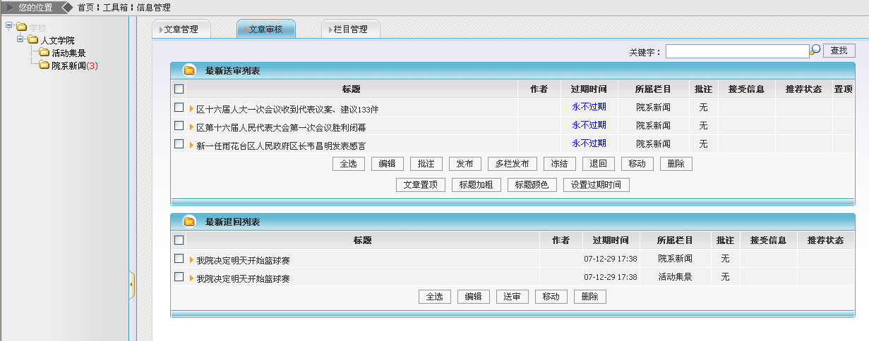可以使用文章审核功能的人员为：系统管理员、部门管理员、审核组成员。

送审列表检视
在一进信息审核模块时，您会看见如上图的最新送审列表。
  - 用户进入文章审核功能模块，系统首先给该用户需要审批的文章列表。
  - 系统管理员进入系统网站，可以看到所有的送审列表
  - 系统管理员、部门管理员进入部门网站，可以看到该站点下的所有送审文章列表。
  - 审核组成员可以看到本组被绑定栏目及其子栏目下的所有送审文章列表。

添加批注
  - 用户可以对有权限审批的文章添加批注，批注文字在255个英文字符以内。
  - 您只要把鼠标放在文章的批注上就能很快的看到这篇文章的批注。
  - 同时只能选择一篇文章进行批注。
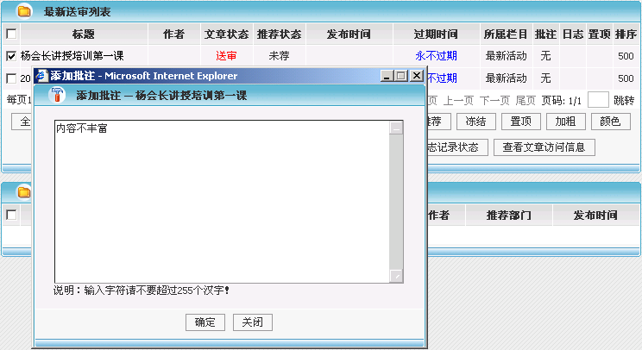

文章发布
用户在登录后进入工具箱，如果有信息审核权限，就可以进入“信息管理”对文章进行发布。用户选取文章后，点击“发布”就可以把您选取的文章发布到文章所在的栏目里去。
  - 用户可以对有权限审批的文章，选择一个或同一栏目下的多个文章发布。
  - 点发布后在页面上可以看到文章的状态为发布状态。
  - 发布后文章可以在主页上被浏览、检索到。

多栏目发布
  - 用户如果有文章审核的权限，就可以选择一篇文章一次发布到多个栏目中,这些栏目是从该发布者有权限看到的栏目中选择的：系统管理员可以发布到系统的任何栏目，部门管理员可以发布到本站点下的任何栏目，信息管理组人员可以发布到该信息管理组绑定的栏目及其子栏目中。
  - 用户在多个栏目时可以选择引用和复制，如果选择引用文章实际只有本身一份存在于原来的栏目中，其他栏目中只是文章的一个映射，如果选择复制，则在所选的栏目中创建一篇相同的文章。
用户选取一篇文章后，点击“多栏目发布”，就会弹出“多栏发布”的选择界面，选择您想要发布到的栏目，再点击“确定”就可以把您选取的文章发布到您选择的栏目里去。多栏目发布文章的界面如下图：
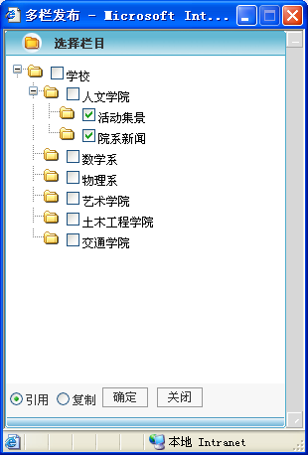
图：多栏发布

移除
用户在登录后进入工具箱，如果有信息审核权限，就可以进入“信息管理”模块，移出无用的文章。
  - 移除是指从该栏目中将文章移除。

退回
用户在登录后进入工具箱，如果有信息审核权限，就可以进入“信息管理”模块。点击“文章审核”的页签就会显示最新送审的文章。选择文章（可以多选），点击退回。
  - 用户可以对有权限审批的文章，选择一个或同一栏目下的多个文章退回。
  - 发布组的成员可以看到本栏目被退回的文章。
  - 对映射的文章只能移除，不能退回。

冻结
用户在登录后进入工具箱，如果有信息审核权限，就可以进入“信息管理”模块。点击“文章审核”的页签就会显示最新送审的文章。选择文章（可以多选），点击冻结。
  - 冻结将使文章不处于发布状态。发布组的成员在信息发布里也看不到被冻结的文章。
  - 对映射的文章不能冻结，只能移除。

移动
用户在登录后进入工具箱，如果有信息审核权限，就可以进入“信息管理”模块。点击“文章审核”的页签就会显示最新送审的文章。选择文章（可以多选），点击移动，弹出选择栏目的窗口，选择一个栏目，点击确定。如图：
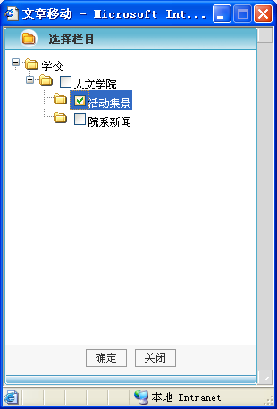
  - 可移动到的目标栏目是该用户有权限看到的栏目：系统管理员可以移动到任何栏目，部门管理员可以移动到本站点下的任何栏目，审核组人员可以移动到该审核组被绑定的栏目及其子栏目内。
  - 移动文章就是把文章的起始栏目改变。移动文章后，原栏目里的这篇文章将不复存在。被移动的文章状态不会改变。

文章推荐
文章推荐是不同站点之间信息相互交流的一种方式。
信息管理组成员、部门管理员、系统管理员把本站点的文章推荐到其他站点。
目前暂时定义为只能向直属上级单位推荐文章。
- 推荐
  - 管理人员可以选择一个文章或同栏目下的多个文章推荐
  - 只有已发布的文章可以推荐
  - 推荐后文章处于“推荐”状态，等待被推荐站点的接受
- 推荐文章列表
  - 管理人员进入文章审核功能时可以看到其它部门推荐来的文章列表
- 接受推荐
  - 管理人员可以把这些文章接受到一个栏目下面。
  - 接受的文章将在目的栏目中产生一个副本。接受下来的文章处于发布状态。
- 退回推荐
  - 管理人员也可以退回下级推荐上来的文章。
  - 退回文章后，文章推荐状态为未荐。

文章置顶
- 如果需要在首页上显示的文章具有排序的效果，可以对文章的进行置顶的设置。被置顶的文章将一直显示在前面。未被置顶的文章则按发布时间排序。
- 要想置顶，可以选中未置顶的文章，点击“置顶”。
- 要想取消置顶，则选中已经置顶的文章，点击“置顶”。

标题颜色，标题加粗
如果需要在首页上显示的文章标题具有醒目的效果，可以对文章的标题进行颜色和是否加粗的设置。
- 选中若干篇文章，点击“标题颜色”，在弹出的页面中设置颜色。
- 选中若干篇文章，点击“标题加粗”，文章标题显示为粗体字，如果选中的文章标题已经是粗体，则取消粗体。
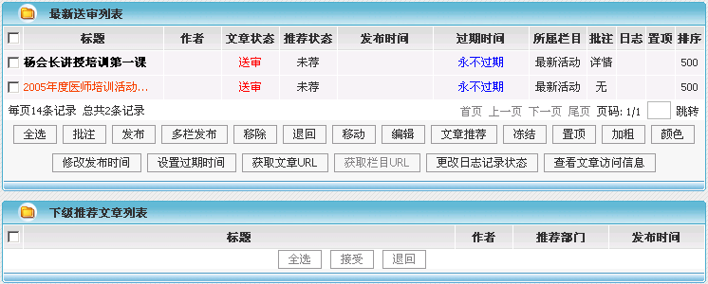

修改发布时间
用户可以修改文章的发布时间，进入工具箱－信息管理，选中一篇文章，点击“修改发布时间”即可。
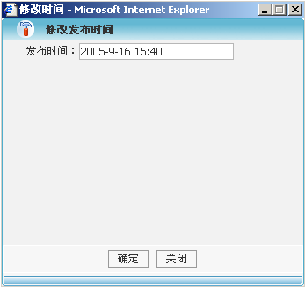
修改发布时间

设置过期时间
用户进入工具箱－信息管理，选择文章，可以设置文章的过期时间，如果不设置，文章默认为永不过期。文章过期后将不在页面显示，但后台可以看到文章的过期状态。
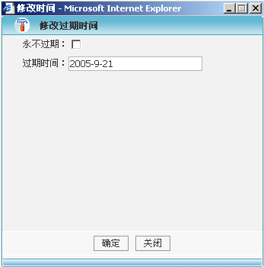
修改过期时间

文章管理
- 删除：用户在登录后进入工具箱，如果有信息管理权限，就可以进入该功能模块。在左边的栏目树中选取栏目，右边将列出该栏目下的所有文章。选择文章，点击删除即可将文章删除。删除是将文章永久性删除，如果文章是多栏发布的会提示不能被删除，如图
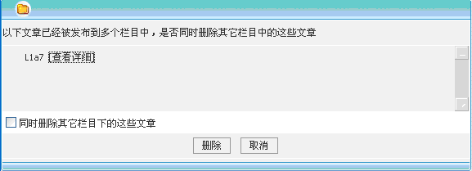
可以点击查看详情 查看在哪些栏目下发布过。选择同时删除其他栏目下的这些文章，将会永久删除此文章。
- 信息管理的“起草”、“发布”、“移除”等功能参见本文档8.2,8.3。

文章编辑
文章在信息发布，信息审核，信息管理下都可以直接被编辑，编辑保存后其状态不变。允许编辑的人员与以上发布流程描述的一致。文章编辑界面与起草文章类似。（详见：本文档6.2文章起草）。

编辑器功能
编辑器只存在于起草和编辑文章中。
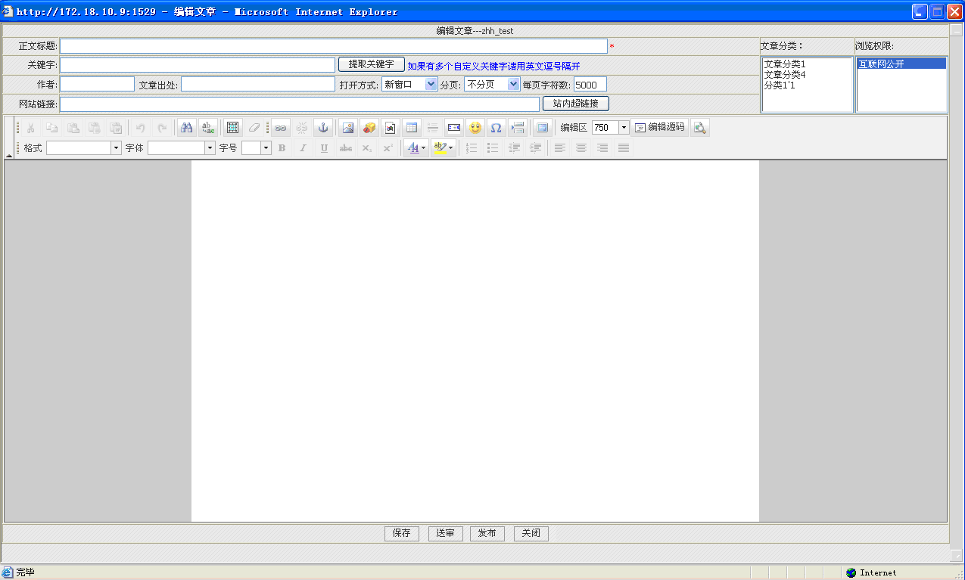
编辑器的功能和微软的Word操作类似，用户只要有操作Word的经验，就可以熟练的使用编辑器。此外，编辑器还能进行简单的HTML编辑，使得您可以快速方便的创建更加丰富多彩的文章。
在编辑过程中您还可以查看HTML标记，和预览文章的显示效果。
该编辑器分为两部分，上半部分为编辑操作区域，下半部分为输入框。
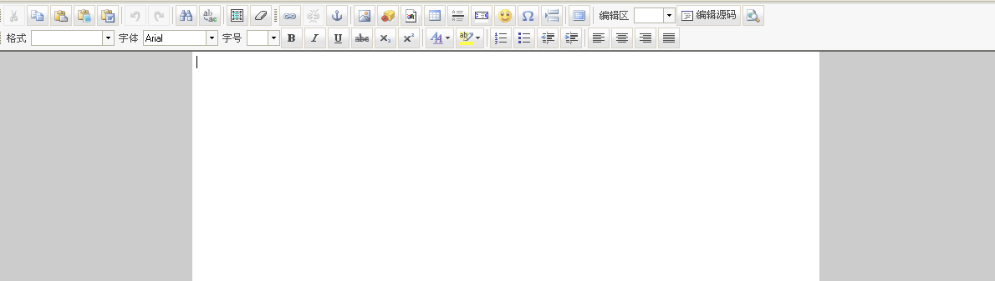
介绍一下该编辑器的用法。
- 剪切选中的内容；
- 复制选中的内容；
- 粘贴剪切板上的内容；
- 粘贴无格式文本；
- 粘贴从word的内容；
- 撤销上次操作；
- 重复操作；
- 查找；
- 替换；
- 全选；
- 清除格式；
- 插入链接；
- 取消链接；
- 插入锚点链接；
- 插入图片；
- 插入flash，多媒体。插入flv文件时，可以再上传一张图片；
- 插入附件；
- 插入表格；
- 水平线；
- 插入移动字；
- 插入表情；
- 插入特殊符号；
- 插入分页符；
- 全屏显示；
- 选择编辑区大小；
- 显示源码或编辑状态；
- 预览；
- 选择格式；
- 选择字体；
- 选择字体大小；
- 加粗；
- 倾斜；
- 加下划线；
- 加删除线；
- 加下标；
- 加上标；
- 选择文本颜色；
- 设置背景颜色；
- 插入或删除编号列表；
- 插入或删除羡慕列表；
- 减少缩进量；
- 增加缩进量；
- 左对齐；
- 居中对齐；
- 右对齐；
- 两端对齐；

文章浏览
  - 信息的显示有标题和发布时间，时间格式可以配置。
  - 浏览组成员可以看到该组绑定栏目及其子栏目内的任何已发布的文章。
  - 浏览组成员同时可以看到文章在发布时附加指定给本浏览组的文章。
  - 互联网公开的文章，所有人都能看到。
文章的显示页面图如下：

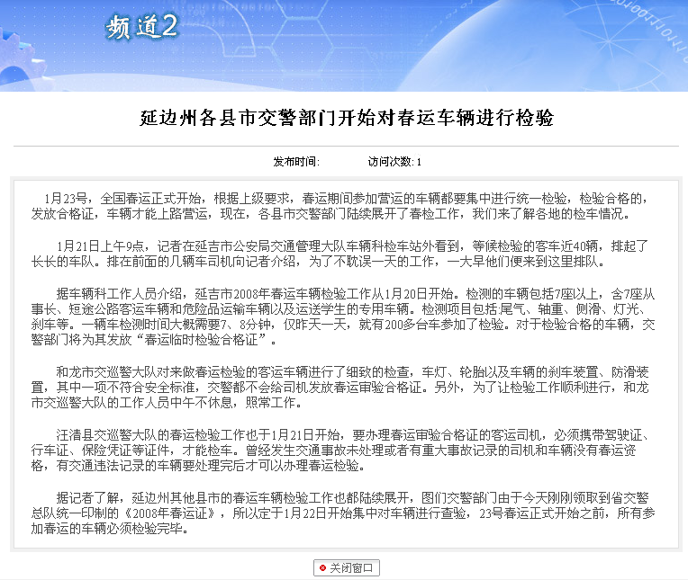
中间是正文 “关闭窗口”－关闭当前窗口。

文章搜索
  - 文章搜索作为首页上的一个频道。
  - 系统管理员可以进入任何网站使用文章搜索功能，并可以搜索任何状态的文章。
  - 部门管理员可以进入本网站使用文章搜索功能，并可以搜索本网站根栏目及其子栏目下的任何状态的文章。
  - 浏览组成员在本网站可以搜索到本组有权限浏览的任何已发布的文章。
  - 互联网公开组成员（所有人）可以搜索到本网站下任何公开的并且已经发布的文章。
  - 可以按主题、关键字、栏目、作者、发布时间搜索文章
在首页上点击搜索，进入信息搜索页面：
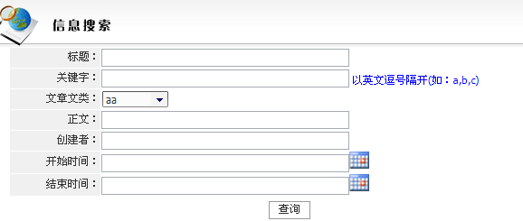
进入信息搜索页面后输入相应查询条件，点击查询列出查询结果：
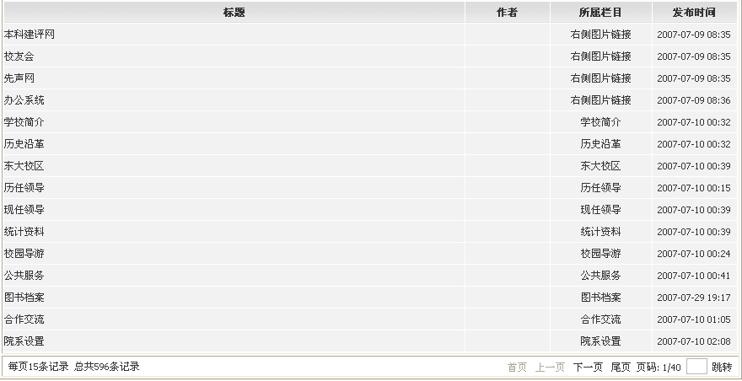

文章统计
- 各个站点可以统计自己以及子部门网站的文章情况。
- 可以按照机构和人员进行统计。
- 统计指定人员或机构起草的文章总数和各种状态的个数。
首先由工具箱进入数据统计页面：
- 机构文章统计：
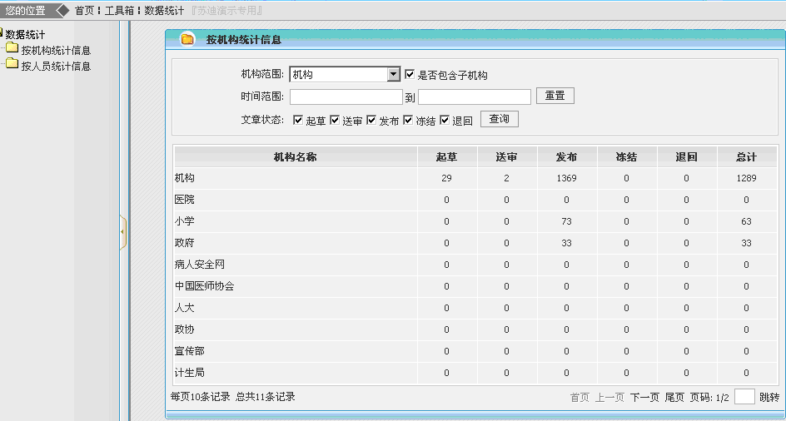
- 在左边可以选择统计机构的文章数还是人员的文章数。
- 机构范围是本级机构和以下所有的子机构。
- 时间范围是文章的发布时间。
- 文章状态是文章目前所处的状态。
- 人员文章统计：
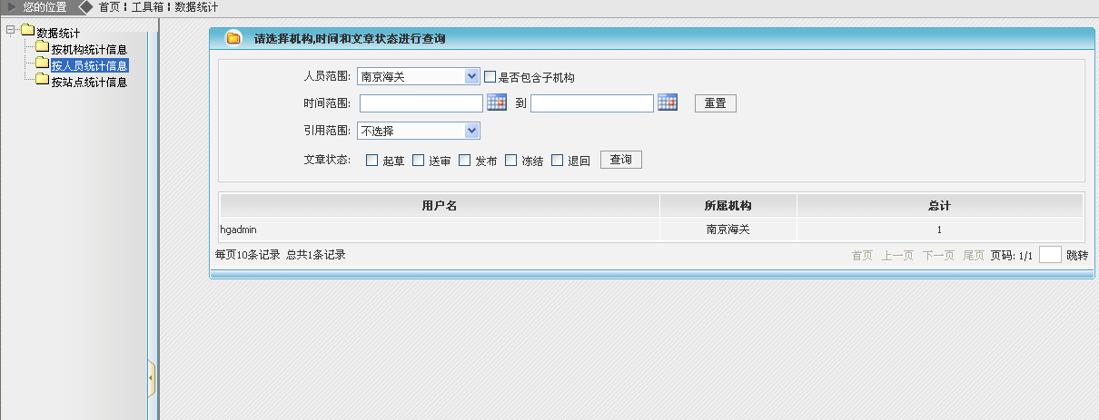
  - 人员范围是所选机构下的人员（还可以是子机构下的人员）。
- 时间范围是文章的发布时间范围。
  - 引用范围是文章在被用到的机构范围。
  - 文章状态是文章目前所处的状态。

功能模块

调查管理
网上调查是首页上的一个频道，其内容由站点管理员或系统管理员设定，用户可以选择这些内容的选项作为自己的意见提交（投票）。
- 投票内容设置
  - 由系统管理员或站点管理员进行调查内容的设定。
  - 每个IP地址一天对一个调查只能进行一次投票。
  - 可以设置很多不同调查，但同一时间只有一个调查可以被启用。
  - 调查可以配置查看调查结果的权限。
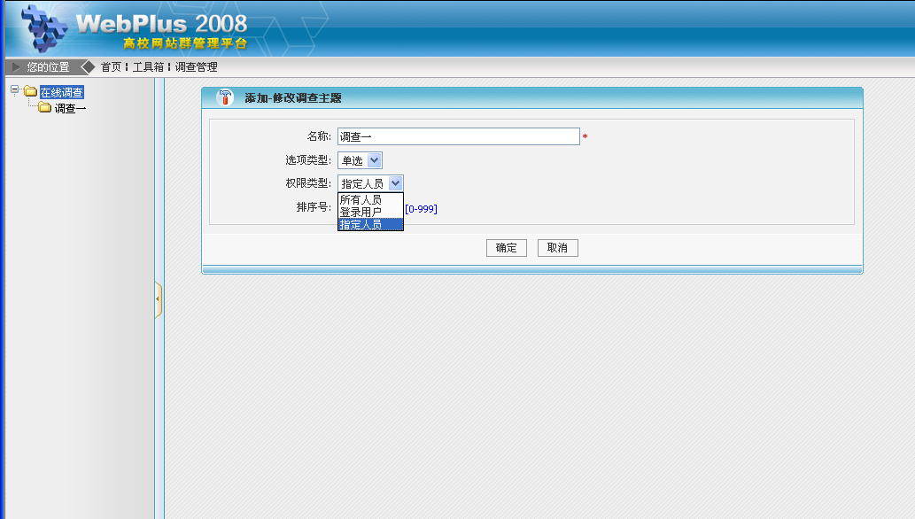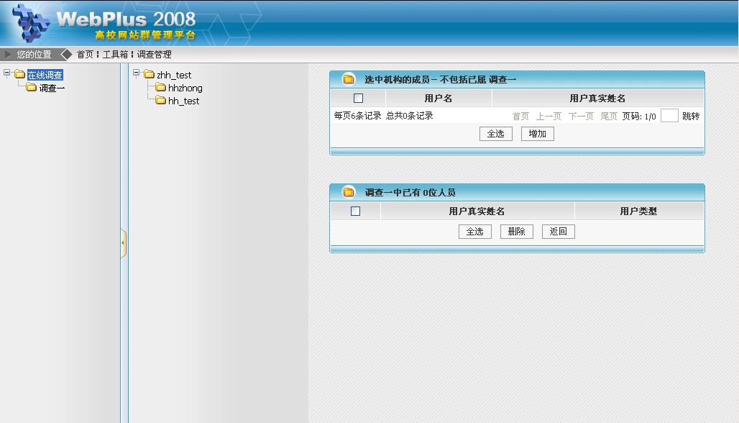
  - 一个调查主题下可以有好几个要调查的内容， 并设置该调查内容的选项是单选还是多选的。(比如设置两个内容：中国金牌总数；美国金牌总数)，多选的话可以设定需要选择的最大和最小项。
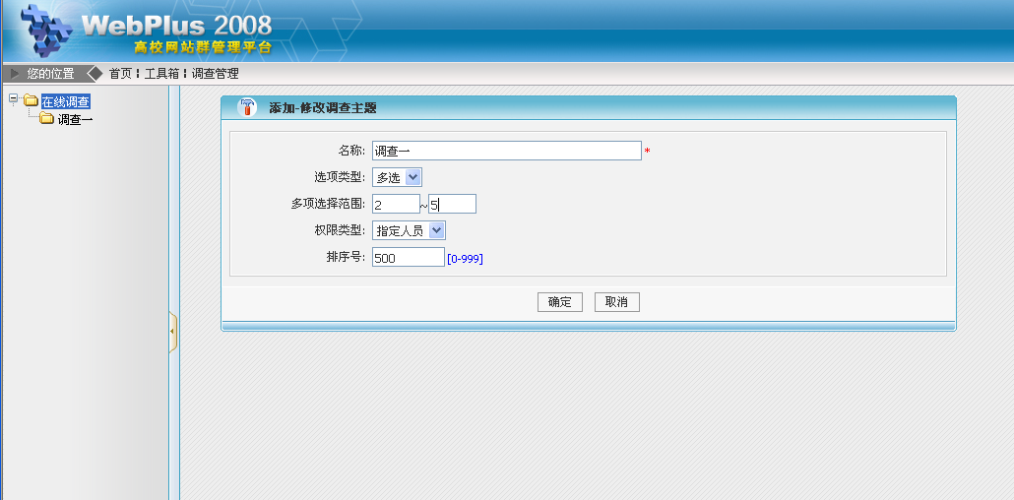
  - 每个调查内容可以设置多个可选项，比如：“中国金牌总数”的选项为：0-10枚、10-20枚、20-30枚
  - 调查的各项之间没有联系
  - 举例：
奥运金牌预测----------------------------（调查主题）
中国金牌总数----------------------（调查内容，单选）
10-20枚 ------------------------（可选项）
20-30枚 ------------------------（可选项）
大于30枚-----------------------（可选项）
中国可能获得金牌的运动项目---------（调查内容，复选）
男子篮球-------------------------（可选项）
女子体操团体-------------------（可选项）
男子乒乓球单打----------------（可选项）

- 首页表现
  - 当启用的调查主题的内容只有一条时，调查界面直接在首页上展开。
  - 当启用的调查主题的内容多于一条时，首页上只显示一个链接，打开此链接后再显示调查界面。
- 投票统计
投票结果只统计各调查内容的选项的得票数目，并以柱状图显示其对比关系。

待办项目
最新待办项目是可配置的组建，显示最新待办的信件、送审的文章

留言管理
界面及操作说明
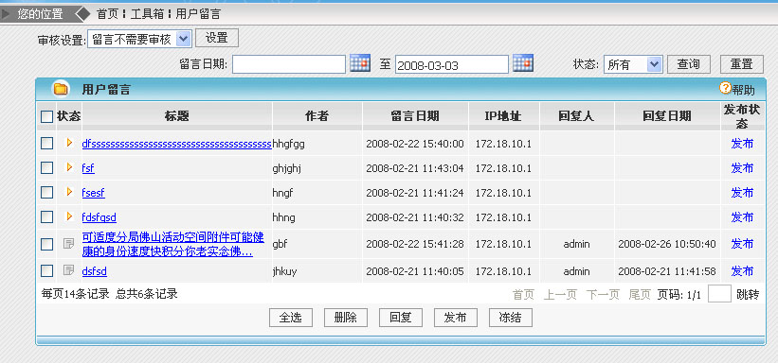
图：留言管理
- 审核设置：
    - 如果管理员设置了“留言不需要审核”，该站点下的留言不需要审核即可发布并可以在前台显示；
    - 如果管理员设置了“留言需要审核”，该站点下的留言需要审核、发布后才可以在前台显示；
- 状态：留言所处的状态。
- 用户留言列表：符合条件的所有留言，默认显示本站点下的所有留言。
- 发布后的留言在前台给予显示，冻结和未发布的留言在前台不给显示。
- 对于一些垃圾留言，管理员可以选择“冻结”，这些留言将不在前台显示，
- 当然管理员也可以直接将这些留言删除。
- 管理员可以回复相关留言，每条留言只能回复一条信息。

信箱管理
在“工具箱”中点击信箱管理，进入信箱管理的界面，选取领导即可处理该领导的信件列表，如下图所示：
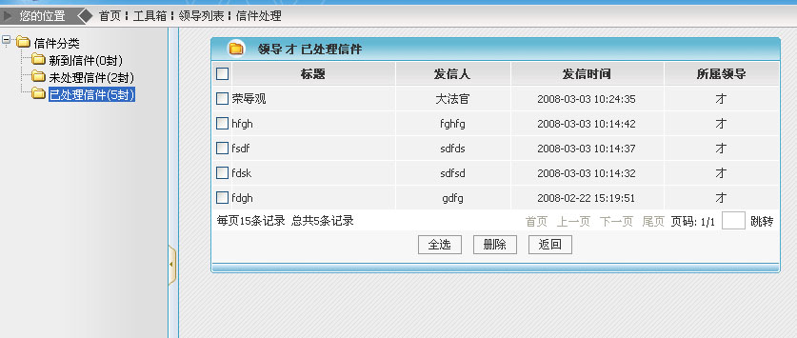
图：领导信箱
在左边的栏目树中列出了：新到信件、未处理信件和已处理信件，以及这些信件的封数，点击左边的分类即可在右边显示相应分类下的信件。
点击信件标题，即可查看信件的详情，也可以给予回复；如果认为该信件是垃圾信件，也可以直接将其删除。

运行环境

硬件环境
对服务器的要求取决于管理的信息量以及信息的复杂程度。信息量越大、同时使用的用户数量越多，要求服务器的性能越高。
- WEB服务器
CPU：建议使用Intel系列奔腾III500及以上型号机器,根据访问量会对服务器的性能要求有很大的变化。
内存（RAM）：建议512M，最低256M；
硬盘（HD）：不小于10G；（根据发布信息量变化）
- 数据库服务器的配置
CPU：建议使用Intel系列奔腾III500及以上型号机器
内存（RAM）：建议512M，最低256M；
硬盘（HD）：不小于10G；
- 客户端机器
CPU：建议使用Intel系列奔腾III500及以上型号机器
内存（RAM）：建议128M，最低64M；
硬盘（HD）：不小于2G；

软件环境
- Web服务器：
操作系统：Microsoft Windows 2000 Server/Windows 2003/WindowXP/linx
web服务器：Tomcat6.0(建议与Apache整合使用)
- 数据库服务器:
数据库系统：SQL SERVER7.0/DB2/ MySQL5.0/Oracle RDBM 8i
- 客户端机器：
操作系统：Mirosoft WindowsNT4.0或Microsoft Windows 2000 Professional/Server或Microsoft Windows 98/Me Microsoft Internet Explorer 5.5+

其他
本产品使用了JSF框架技术，系统（Web服务器）必须安装软件包：Tomcat6.0+JDK1.5
另外，在系统安装好以上两个软件包后，必须启动Tomcat，
具体操作方法：
- linx，/usr/local/apache-tomcat-6.0.13/bin/startup.sh 启动
/usr/local/apache-tomcat-6.0.13/bin/shutdown.sh 停止
- window，开始——所有程序——Apache Tamcat6.0——Monitor Tomcat 可看到任务栏的右边有一个Apache Tamcat的小图标，右击图标，选择 Stop service 停止tomcat服务器 Start service启动tomcat服务器

安装
《参见Webplus安装手册》

